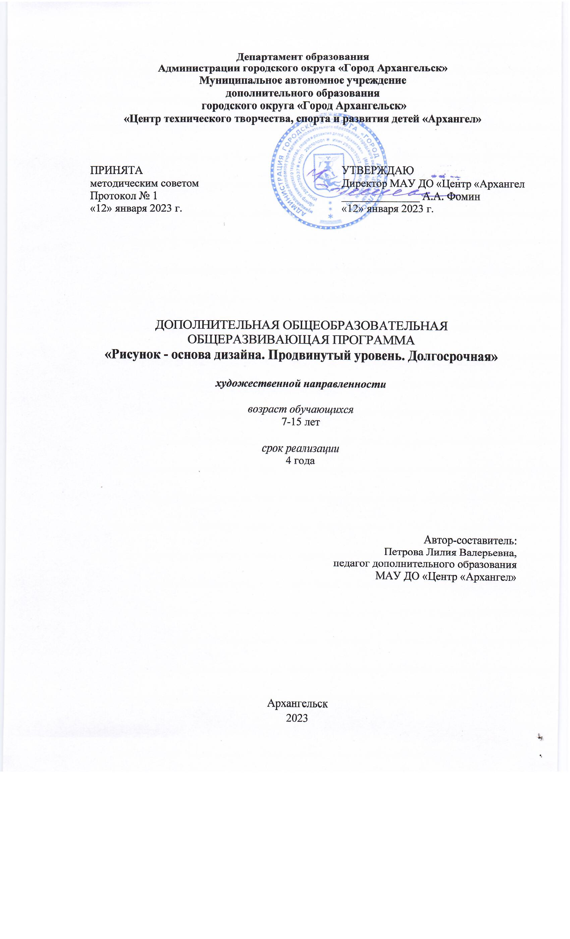

1. ИНФОРМАЦИОННАЯ КАРТА

1 | Наименование программы (услуги) | Образовательная программа
2 | Полное наименование образовательной программы, в рамках которой реализуется данная программа (услуга) | Дополнительная общеразвивающая программа  «Рисунок – основа дизайна. Продвинутый уровень. Долгосрочная»
3 | Год разработки | 2023
4 | Вид деятельности по программе | Учебно-теоретические занятия, учебно-практические занятия, участие в конкурсах
5 | Направленность дополнительного образования | Художественная направленность
6 | Аннотация (краткое описание содержания и иная информация, необходимая для заказчиков и получателей образовательных услуг) | По своему функциональному назначению программа является общеразвивающей, направлена на развитие художественно-творческих способностей детей в неразрывном единстве с воспитанием духовно-нравственных качеств путём целенаправленного  и организованного обучения
7 | Указание на уровень сложности содержания программы (стартовый (ознакомительный), базовый, продвинутый (углублённый)) | Продвинутый уровень
8 | Место реализации программы (фактический адрес оказания услуги; при реализации программы в сетевой форме в разных местах указываются все адреса) | МБОУ СШ № 36  адрес: 163002, Архангельская область,  г. Архангельск, ул. Смольный Буян, д.18, корпус 2.  МАУ ДО «Центр «Архангел»  Адрес: 163009 Архангельская область,  г. Архангельск, ул. Октябрят, д. 4, корпус 4
9 | Возрастная категория учащихся (адресат программы) | 7-15 лет
10 | Указание на адаптированность программы для учащихся с ОВЗ (включая указание на вид ограничений) | Без адаптации
11 | Нормативный срок освоения программы (продолжительность обучения) | 4 года
12 | Форма обучения по программе (очная, заочная, очно-заочная) | Очная
13 | Объем программы общий  и отдельно по формам обучения (очная/заочная), по использованию дистанционных технологий  (с использованием/ без использования), по использованию сетевой формы (с использованием/ без использования), формам организации образовательной деятельности (групповая/ индивидуальная) | Объём - 72 академических часа в год, 4 года  Очная форма – 72 академических часа в год  С использованием дистанционных технологий (обеспечение доступного образования  в условиях введения карантина, невозможности посещения занятий по причине погодных явлений).  Без использования сетевой формы.  Групповая форма организации деятельности -72 академических часа в год

2. Комплекс основных характеристик образования

2.1. Пояснительная записка

Дополнительная общеразвивающая программа «Рисунок – основа дизайна. Продвинутый уровень. Долгосрочная» является программой художественной направленности дополнительного образования мальчиков и девочек в общей системе образовательного процесса, рассчитана для обучающихся 7-15 лет.

Актуальность программы

Актуальность данной программы обусловлена рядом обстоятельств:
- потребностью общества в специальности дизайнера, ориентированного на
формирование новой современной культуры;
- дизайн, как синтез художественной и технической областей, даёт огромный потенциал для проявления индивидуальности;
- необходимостью сохранения традиций русского Севера и их применения
в различных областях дизайна.
Программа разработана в соответствии со следующими нормативно-правовыми актами:
- Концепция развития дополнительного образования детей до 2030 (Распоряжение Правительства РФ от 31 марта 2022 г. № 678-р 1726-р)
- Приказ Минтруда России от 22.09.2021 N 652н "Об утверждении профессионального стандарта "Педагог дополнительного образования детей и взрослых" (Зарегистрировано в Минюсте России 17.12.2021 N 66403) С 1 сентября 2022 года вступил в силу.
- Федеральный закон от 29.12.2012 г. №273-ФЗ «Об образовании в Российской Федерации»;
- «Конвенция о правах ребенка» (одобрена Генеральной Ассамблеей ООН 20.11.1989)
- Письмо Минобрнауки России от 11.12.2006 г. № 06-1844 «О примерных требованиях к программам дополнительного образования детей».
- Письмо МО от 18.11.2015г. № 09-3242 «Методические рекомендации по проектированию дополнительных общеразвивающих программ (включая разноуровневые программы)».
- Приказ Минобрнауки России от 09.11.2018 г. № 196 г. «Об утверждении Порядка организации и осуществления образовательной деятельности по дополнительным общеобразовательным программам».
- Приказ Министерства просвещения РФ от 30.09.2020 г. «О внесении изменений в Порядок организации и осуществление образовательной деятельности по дополнительным общеобразовательным программам.
- Национальный проект "Образование", «Успех для каждого ребенка» от 07. 12. 2018 г. № 3.
- Постановление Главного государственного санитарного врача Российской Федерации от 28.09.2020 № 28 СП «Санитарно- эпидемиологические требования к организациям воспитания и обучения, отдыха и оздоровления детей и молодежи».
- Письмо министерства просвещения от 19.03.2020 «Методические рекомендации по реализации образовательных программ с применением электронного обучения и ДОТ».
- Устав муниципального автономного учреждения дополнительного образования муниципального образования городского округа «Город Архангельск» «Центр технического творчества, спорта и развития детей «Архангел» и с учетом возрастных и индивидуальных особенностей обучающихся на занятиях технической направленности и спецификой работы учреждения.

Педагогическая целесообразность программы

Занятия по изобразительной деятельности являются важным средством разностороннего развития детей и способствуют их умственному, нравственному, эстетическому развитию. Изобразительное искусство, пластика, художественное конструирование – наиболее эмоциональные сферы деятельности детей. Работа
с различными материалами в различных техниках расширяет круг возможностей ребёнка, развивает пространственное воображение, конструкторские способности. Кроме этого художественно-творческая деятельность выполняет терапевтическую функцию, отвлекая детей от печальных событий, обид, снимая нервное напряжение, вызывает радостное, приподнятое настроение, обеспечивает положительное эмоциональное состояние каждого ребёнка. Главное раскрыть и развить индивидуальные художественные способности, которые в той или иной мере свойственны всем детям и подросткам. Именно в изобразительной деятельности каждый ребёнок может проявить свою индивидуальность. Расширяет возможности в развитии креативных способностей детей, стимулирует их познавательную деятельность в области современного искусства, а также в ее практической направленности. После прохождения данного курса обучения предполагается, что у обучающихся сформируется интерес к декорированию предметов и произойдёт сознательный выбор дальнейшего образования.

Возможность использования программы

в других образовательных системах

Дополнительная общеобразовательная программа «Рисунок – основа дизайна. Продвинутый уровень. Долгосрочная» реализуется на базе учреждения дополнительного образования МАУ ДО «Центр «Архангел», МБОУ СШ № 36, также может быть реализована как педагогами учреждений дополнительного образования, так и в качестве факультативных занятий в общеобразовательных учреждениях города Архангельска.

Цель программы – приобщение обучающихся к художественно-творческой деятельности путем формирования основ дизайнерской культуры.

Для достижения цели необходима реализация следующих задач.

Обучающие:
Знакомство с историей и видами изобразительной деятельности, народных художественных промыслов, дизайна;
формирование умений и навыков работы в различных техниках изобразительной деятельности и декоративно-прикладного искусства;
формирование умений и навыков работы в области дизайна;
совершенствование умений и формирование навыков работы
с различными инструментами, приспособлениями, материалами;
знакомство с традиционной культурой и искусством России, Русского Севера;
приобщение детей и подростков к творческой деятельности;
обучение основам художественного конструирования
и проектирования.

Развивающие:
способствовать профессиональному самоопределению развитию творческих способностей и поддержке одаренных учащихся;
развитие художественного вкуса, эстетических чувств, эстетической оценки;
развитие интереса к творческим профессиям: художник, дизайнер;
развитие дизайнерского мышления и творческого потенциала.

Воспитательные:
воспитание чувства уважения и бережного отношения к народной культуре Русского Севера и её традициям;
воспитание духовно-нравственных качеств личности;
воспитание эстетической культуры.

Отличительные особенности программы

Основные отличия данной образовательной программы «Рисунок – основа дизайна. Продвинутый уровень. Долгосрочная» от аналогичных или смежных по профилю деятельности программ в том, что она содержит в себе:
1. Многоаспектный характер изучения программного материала (исторический, технологический, творческий и проектный аспекты).
2. Обращенность не только к традиционной художественной культуре национально-регионального уровня, но и к современному искусству.
3. Знакомство детей с областью дизайна осуществляется через такой вид искусства, как рисунок.
Программа не имеет ограничений по состоянию здоровья. Задания адаптированы к возрасту детей и построены с учётом интересов, возможностей и предпочтений данной возрастной группы. В программу третьего года обучения вводятся задания, связанные с совершенствованием индивидуальных творческих способностей ребят. Задания могут быть выполнены в разнообразных художественных техниках (как в области изобразительного искусства, так и в области декоративно-прикладного искусства). При реализации творческих замыслов в области моделирования, изобразительного и декоративного искусства предлагается применять на стадии эскиза карандаш, мелки, тушь, цветную бумагу; на стадии воплощения замысла в материале – бумагу, картон, ткань, акварель, гуашь, витражные краски, декоративные контуры, а также подсобные материалы. Курс включает в себя практические и теоретические занятия. На практические занятия отводится подавляющее количество часов. Теоретическая часть даётся в форме бесед с просмотром иллюстративного материала.

Условия набора учащихся

Прием производится на условиях личного желания ребенка, его добровольного выбора без вступительных испытаний, а также согласия родителей (законных представителей).
Зачисление в группу производится по заявлению родителей (законных представителей). При наличии свободных мест возможно зачисление в течение учебного года из других объединений художественной направленности города Архангельска с условием прохождения устного собеседования.

Формирование групп будет проходить по возрастному принципу в силу физиологических особенностей развития на каждом этапе взросления, чтобы обучающиеся смогли найти себе друзей сверстников и не испытывали дискомфорт из-за разницы в возрасте (7-9 лет, 10-15 лет).

Срок реализации программы – 4 года обучения.
Объём программы – 72 академических часа в год.

Режим занятий – Занятия продолжительностью 2 академических часа проводятся 1 раз в неделю с обязательным перерывом между занятиями
не менее 10-15. 1 академический час – 45 минут.

2.2. Планируемые результаты и формы их проверки

В данной образовательной программе культура дизайна рассматривается через призму художественно-творческой деятельности, в частности рисунка, и состоит из 4-х разделов:
1. Рисунок – важнейшая область художественного творчества.
В данном разделе обучающиеся знакомятся с историей и основами рисунка, средствами художественной выразительности, элементами формообразования.

2. Живопись – искусство цвета.

Этот раздел программы знакомит обучающихся с историей и жанрами живописи, разнообразием выразительных средств.

3. Декоративно-прикладное искусство в системе ценностей культуры.

В данном разделе обучающиеся знакомятся с развитием ремёсел и декоративно-прикладного искусства в России, изобразительными основами декоративного рисунка.

4. Дизайн, как средство формирования культуры, современного общества и будущего.
Данный раздел раскрывает понятие дизайна; знакомит с историей его развития, видами дизайна, с основами художественного конструирования и проектирования.
При проведении занятий используются формы индивидуальной работы
и коллективного творчества. Некоторые задания (изготовление, макетов, выполнение коллажей и др.) требуют объединения детей по подгруппам. Основными формами организации образовательного процесса являются учебные занятия (занятие-объяснение, занятие-праздник, занятие-урок, занятие- выставка, занятие-конкурс, занятие-игра, занятие-отчёт), экскурсии, участие
в конкурсах, выставках, фестивалях, акциях. Постоянный поиск новых форм и методов организации учебного и воспитательного процесса позволяет делать работу с детьми более разнообразной, эмоционально и информационно насыщенной. Для активизации познавательной деятельности обучающихся, развития их интереса к дизайну, программой предусмотрены экскурсии в центры народного творчества, к памятникам архитектуры, на выставки живописи, декоративно-прикладного искусства, различных технических средств связи, автомобилей, мебели, бытовых предметов. Обязательным условием для более успешного и глубокого овладения материалом программы, является изучение литературы, рекомендуемой по каждому разделу.

На занятиях дети знакомятся с различными видами и жанрами искусства. Освоение материала в основном происходит в процессе практической творческой деятельности. Способствуя развитию творческой мысли своего ученика, педагог должен раскрыть выразительные возможности, которыми обладает тот или иной вид изобразительной деятельности. Так, например, в живописи это цвет и колорит, фактура и форма; в графике – точка и линия, плоскость и пространство и т.д.

Ожидаемый результат: обучающиеся приобщаются к изобразительной художественно-творческой деятельности, у них сформированы основы дизайнерской культуры, что в дальнейшем поможет им успешно социализироваться в обществе.

Предметные:
получение знаний о месте и роли изобразительного искусства в жизни человека;
овладение различными приемами работы с художественными материалами;
овладение приемами и техниками декоративного рисования;
умение самостоятельно организовывать своё рабочее место в зависимости от характера выполняемой работы и соблюдать безопасные приемы трудовой деятельности.

Метапредметные:
развитие образного мышления, творческих способностей и художественного вкуса;
умение анализировать предлагаемую информацию (образцы изделий, эскизы, рисунки, схемы, модели);
развитие внимания, памяти, способности к самостоятельной работе;
развитие моторики рук, глазомера.

Личностные:
бережное отношение к результатам труда;
развитие трудолюбия и усидчивости;
формирование и развитие художественного вкуса, интереса
к художественному искусству и творческой деятельности.
Основными формами подведения итогов и оценки результатов деятельности обучающихся по программе являются - анализ выполненных работ, выставки детских работ, участие в творческих конкурсах, защита проектных работ.

  - Учебно-тематический план
1-й год обучения
(1 раз в неделю по 2 часа)

№ | Тема занятий | Количество часов
№ | Тема занятий | всего | теория | практика
1 | Раздел I: Вводное занятие. Техника безопасности при ручных работах | 2 | 1 | 1
 | Раздел II: Рисунок - важнейшая область художественного творчества | 26 | 8 | 18
2 | Тема 2.1. История рисунка. Виды художественной деятельности.  - выполнение упражнений с использованием различных графических материалов | 2 | 1 | 1
3 | Тема 2.2. Основные средства художественной выразительности в рисунке.  - выполнение рисунков с использованием главных выразительных средств - линия, штрих, пятно, тон, светотень | 2 | 1 | 1
4 | Тема 2.3. Свет и тень – средство изображения предмета в пространстве и передача объёма  - рисование различных геометрических форм, используя знания света-тени | 4 | 1 | 3
5 | Тема 2.4. Композиция - организующий компонент художественной формы. Симметрия и асимметрия в композиции  - составление простейших композиций по образцу | 6 | 1 | 5
6 | Тема 2.5. Правила изображения многопредметной тематической композиции.  - составление и рисование многопредметной композиции | 4 | 1 | 3
7 | Тема 2.6. Творческая работа. | 6 | 2 | 4
 | Итоговое занятие | 2 | 1 | 1
 | Раздел III: Живопись – искусство цвета | 44 | 13 | 31
8 | Тема 3.1. История живописи. Используемые материалы. Наскальная живопись.  - рисование акварельными красками  - имитация наскальной живописи на бумаге | 2 | 1 | 1
9 | Тема 3.2. Цветоведение. Символика цвета и основные характеристики цвета.  - работа с цветовой палитрой | 4 | 1 | 3
10 | Тема 3.3. Цветовой спектр. Основные, составные и дополнительные цвета  - рисование цветового спектра  - выполнение упражнений с использованием основных и дополнительных цветов | 4 | 1 | 3
11 | Тема 3.4. Главные средства выразительности в живописи – цвет, мазок, пятно, фактура, композиция  - выполнение рисунка с использованием знаний о главных средствах выразительности | 2 | 1 | 1
12 | Тема 3.5. Приёмы работы кистью и красками для передачи объёма  - отработка приёмов передачи объёма с помощью цвета | 6 | 2 | 4
13 | Тема 3.6. Жанры живописи. «Натюрморт». Правила последовательной работы над натюрмортом.  - рисование фруктов и овощей  - рисование сосудов  - рисование натюрморта | 12 | 3 | 9
14 | Тема 3.7. Техники живописи - «лессировка», «а ля прима», «акварель по-сырому»  - выполнение упражнений на отработку техник и приёмов  - рисование «натюрморта» в любой акварельной технике | 12 | 3 | 9
 | Экскурсия, участие в конкурсах
 | Итоговое занятие | 2 | 1 | 1
 | ИТОГО | 72 | 22 | 50

Учебно-тематический план
2-й год обучения
(1 раза в неделю по 2 часа)
№ | Тема | Количество часов
№ | Тема | Всего | Теория | Практика
1 | Раздел I: Вводное занятие. Техника безопасности при ручных работах | 2 | 1 | 1
 | Раздел II: Графика - как вид изобразительного искусства | 20 | 5 | 15
2 | Тема 2.1. Передача фактуры предметов с помощью разных художественных материалов  - рисование предметов с разными фактурами | 6 | 1 | 5
3 | Тема 2.2. Перспектива. Виды перспективы. Линейная и обратная перспектива.  - выполнение рисунков с использованием знаний о линейной перспективе | 4 | 1 | 3
4 | Тема 2.3. Воздушная перспектива. Передача в рисунке пространства и плановости.  - выполнение рисунка с учётом знаний о воздушной перспективе | 4 | 1 | 3
5 | Тема 2.4. Линия горизонта. Изменение высоты линии горизонта в рисунке.  - выполнение набросков с разным уровнем линии горизонта | 4 | 1 | 3
 | Итоговое занятие | 2 | 1 | 1
 | Раздел III: Живопись – искусство цвета | 30 | 8 | 22
6 | Тема 3.1. Жанр живописи – пейзаж  - изучение картин русских художников, работавших и работающих в жанре «пейзаж» | 2 | 1 | 1
7 | Тема 3.2. Природный пейзаж. Правила построения композиции и изображение пейзажа  - рисование природного пейзажа «Природа родного края» | 4 | 1 | 3
8 | Тема 3.3. Сельский пейзаж. Построение композиции и изображение пейзажа  - рисование сельского пейзажа «Северный колорит» | 6 | 2 | 4
9 | Тема 3.4. Городской пейзаж. Построение композиции и изображение пейзажа  - рисование городского пейзажа «Архангельск – город на Двине» | 8 | 2 | 6
10 | Тема 3.5. Творческая работа | 8 | 1 | 7
 | Итоговое занятие | 2 | 1 | 1
 | Раздел IV: Декоративное рисование | 20 | 6 | 14
11 | Тема 4.1. Декоративный рисунок. Отличия, особенности, назначение  - изучение декоративных рисунков  - выполнение рисунка с декоративными признаками | 2 | 1 | 1
12 | Тема 4.2. Стилизация. Стилизация природных форм и предметов. Изучение приёмов  - рисование стилизованных форм | 4 | 1 | 3
13 | Тема 4.3. Дудлинг узоры.  - работа по образцу и создание собственных узоров | 4 | 1 | 3
14 | Тема 4.4. Зендудл – стилизация в рисунке или арт-терапия  - работа по образцу и создание собственных узоров | 4 | 1 | 3
15 | Тема 4.5. Творческая работа | 4 | 1 | 3
 | Итоговое занятие | 2 | 1 | 1
 | ИТОГО | 72 | 20 | 52

Учебно-тематический план
3-й год обучения
(1 раза в неделю по 2 часа)
№ | Тема | Количество часов
№ | Тема | Всего | Теория | Практика
1 | Раздел I: Вводное занятие. Техника безопасности при ручных работах | 2 | 1 | 1
 | Раздел II: Живопись – искусство цвета | 26 | 9 | 17
2 | Тема 2.1. Анималистический жанр живописи. Анатомические и пропорциональные особенности птиц. Правила конструктивного строения  - рисование птицы с подробным конструктивным разбором | 6 | 2 | 4
3 | Тема 2.2. Особенности изображения птиц в движении с разных ракурсов  - изображение птицы с разных ракурсов в статичном и динамичном состоянии «Покормите птиц» | 6 | 2 | 4
4 | Тема 2.3. Анатомические и пропорциональные особенности животных. Правила конструктивного строения.  - рисование животных с учётом правил пропорциональных особенностей «Домашний питомец» | 6 | 2 | 4
5 | Тема 2.4. Особенности изображения животных в состоянии покоя и движении с разных ракурсов  - рисование животных, проживающих на территории Арктики | 6 | 2 | 4
 | Итоговое занятие | 2 | 1 | 1
6 | Раздел III: Декоративно-прикладное искусство в системе ценностей культуры | 44 | 12 | 32
7 | Тема 3.1. Декоративно-прикладное творчество. Значение ДПТ в жизни человека  - изучение и изображение предметов ДПТ | 2 | 1 | 1
8 | Тема 3.2. Орнамент – неотъемлемая часть изделий ДПТ. Искусство орнамента. Виды и структуры орнаментов  - рисование орнаментов по образцу «геометрический», «растительный» | 4 | 1 | 3
9 | Тема 3.3. Мозаика. Виды мозаики. Мозаика в изделиях ДПТ и в архитектуре.  - выполнение мозаичного орнамента в технике «аппликация» | 4 | 1 | 3
10 | Тема 3.4. Народные художественные промыслы и ремёсла  - изучение народных художественных промыслов | 2 | 1 | 1
11 | Тема 3.4.1. Козули – красочные фигурные пряники. История промысла. Искусство росписи пряника. Традиционные и современные формы и узоры.  - создание эскиза козули  - роспись пряников по эскизу | 6 | 1 | 5
12 | Тема 3.4.2. Роспись. Росписи Северной Двины и Мезени. История развития промысла  - изучение росписей Северной Двины | 2 | 1 | 1
13 | Тема 3.4.3. Мезенская роспись - традиционный вид графической росписи Русского Севера  - рисование основных элементов, бордюров и орнаментов росписи  - рисование птиц и животных росписи  - рисование композиции | 8 | 2 | 6
14 | Тема 3.4.4. Пермогорская роспись - традиционный вид графической росписи Русского Севера  - рисование ленточных бордюров и орнаментов росписи  - рисование основных элементов пермогорской росписи. Цветы, трилистники, древо  - рисование птиц и животных росписи | 8 | 2 | 6
15 | Тема 3.4.5. Глиняная игрушка. История развития промысла. Дымковская, филимоновская, каргопольская игрушки. Отличительные особенности игрушек и их назначение  - рисование характерных орнаментов для каждого вида игрушки  - рисование глиняных игрушек | 6 | 1 | 5
 | Посещение музея. Выставка-экскурсия
16 | Итоговое занятие | 2 | 1 | 1
 | ИТОГО | 72 | 22 | 50

4-й год обучения
(1 раз в неделю по 2 часа)
№ | Тема | Количество часов
№ | Тема | Всего | Теория | Практика
1 | Раздел I: Вводное занятие. Техника безопасности при ручных работах | 2 | 1 | 1
 | Раздел II: Дизайн, как средство формирования культуры, современного общества и будущего | 70 | 23 | 47
2 | Тема 2.1. История дизайна. Основные виды дизайна | 2 | 1 | 1
3 | Тема 2.2. Графический дизайн. Графика. Знак. Вензель. Логотип.  - рисование вензелей  - рисование знаков-символов  - создание логотипа (творческая работа) | 6 | 2 | 4
4 | Тема 2.2.1. Каллиграфия – искусство красивого письма. Структурные элементы каллиграфии  - отработка навыков красивого письма;  - написание своего имени, используя знания о графическом дизайне (графично, живописно, смешанная техника); | 4 | 1 | 3
5 | Тема 2.3. Дизайн одежды. Виды и стили одежды. Изучение популярных брендов. Профессии.  Создание эскиза коллекции одежды по собственному замыслу.  - скетч  - аппликация  - коллаж | 10 | 4 | 6
6 | Тема 2.4. Дизайн интерьера. История, развитие. Цвет в интерьере. Стили интерьера. Профессии.  - изображение интерьера в разных стилях разными художественными материалами; | 8 | 2 | 6
7 | Тема 2.4.1. Проектирование интерьера жилого помещения  - интерьер 21 века.  - выполнение эскиза и творческой работы; | 8 | 2 | 6
8 | Тема 2.5. Фитодизайн. Флорист. Правила создания цветочных тематических композиций. Используемые материалы.  - выполнение эскизов будущей цветочной композиции  - создание цветочных тематических композиций | 8 | 2 | 6
9 | Тема 2.6. Ландшафтный дизайн. История. Стили. Малые архитектурные формы. Профессии.  - изучение и рассмотрение ландшафта города Архангельска. Выявление недочётов и положительных моментов;  - изображение пейзажа с малыми архитектурными формами в определённом стиле;  - создание ландшафта 21 века | 12 | 4 | 8
10 | Тема 2.7. Проектная работа | 10 | 4 | 6
 | Итоговое занятие | 2 | 1 | 1
 | ИТОГО | 72 | 24 | 48

- Комплекс организационно-педагогических условий

3.1. Учебно-календарный план
(1 год обучения)
№ п/п. | Месяц, учебная неделя | Тема занятия | Количество  часов
1 | Сентябрь,  1 нед. | Раздел I: Вводное занятие. Техника безопасности при ручных работах | 2
2 | Сентябрь,  2 нед. | Раздел II: Дизайн, как средство формирования культуры, современного общества и будущего  Тема 2.1. История рисунка. Виды художественной деятельности. Рисунок – основной вид графики.  - выполнение упражнений с использованием различных графических материалов | 2
3 | Сентябрь,  3 нед. | Тема 2.2. Основные средства художественной выразительности в рисунке.  - выполнение рисунков с использованием главных выразительных средств - линия, штрих, пятно, тон, светотень  - выполнение упражнений с использованием разных видов штриховки | 2
4 | Сентябрь,  4 нед.  Октябрь  5 нед. | Тема 2.3. Свет и тень – средство изображения предмета в пространстве и передача объёма  - рисование различных геометрических форм, используя знания света-тени | 4
5 | Октябрь,  6, 7, 8 нед. | Тема 2.4. Композиция - организующий компонент художественной формы. Симметрия и асимметрия в композиции  - составление простейших композиций по образцу | 6
6 | Ноябрь,  9, 10 нед. | Тема 2.5. Правила изображения многопредметной тематической композиции.  - составление и рисование многопредметной композиции | 4
7 | Ноябрь,  11, 12 нед.  Декабрь,  13 нед. | Тема 2.6. Творческая работа. | 6
8 | Декабрь,  14 нед. | Итоговое занятие | 2
9 | Декабрь,  15 нед. | Раздел III: Живопись – искусство цвета  Тема 3.1. История живописи. Используемые материалы. Наскальная живопись.  - рисование акварельными красками  - имитация наскальной живописи на бумаге | 2
10 | Декабрь,  16 нед.  Январь,  17 нед. | Тема 3.2. Цветоведение. Символика цвета и основные характеристики цвета.  - работа с цветовой палитрой | 4
11 | Январь,  18, 19 нед. | Тема 3.3. Цветовой спектр. Основные, составные и дополнительные цвета  - рисование цветового спектра  - выполнение упражнений с использованием основных и дополнительных цветов | 4
12 | Январь,  20 нед. | Тема 3.4. Главные средства выразительности в живописи – цвет, мазок, пятно, фактура, композиция  - выполнение рисунка с использованием знаний о главных средствах выразительности | 2
13 | Февраль,  21, 22, 23 нед. | Тема 3.5. Приёмы работы кистью и красками для передачи объёма  - выполнение рисунка с использованием объёмных форм  - отработка приёмов передачи объёма с помощью цвета | 6
14 | Февраль,  24 нед.  Март,  25, 26, 27, 28 нед.  Апрель,  29 нед. | Тема 3.6. Жанры живописи. «Натюрморт». Правила последовательной работы над натюрмортом  - рисование фруктов и овощей  - рисование сосудов | 12
15 | Апрель,  30, 31, 32 нед.  Май,  33, 34, 35 нед. | Тема 3.7. Техники живописи - «лессировка», «а ля прима», «акварель по-сырому»  - выполнение упражнений на отработку техник и приёмов | 12
16 | Май  36 нед. | Итоговое занятие | 2
 |  | Итого | 72

(2 год обучения)

№ п/п. | Месяц, учебная неделя | Тема занятия | Количество  часов
1 | Сентябрь,  1 нед. | Раздел I: Вводное занятие. Техника безопасности при ручных работах | 2
2 | Сентябрь,  2, 3, 4 нед. | Раздел II: Графика - как вид изобразительного искусства  Тема 2.1. Передача фактуры предметов с помощью разных художественных материалов  - рисование предметов с разными фактурами | 6
3 | Октябрь  5, 6 нед. | Тема 2.2. Перспектива. Виды перспективы. Линейная и обратная перспектива.  - выполнение рисунков с разными видами перспектив | 4
4 | Октябрь,  7, 8 нед. | Тема 2.3. Воздушная перспектива. Передача в рисунке пространства и плановости.  - выполнение рисунка с учётом знаний о воздушной перспективе | 4
5 | Ноябрь,  9, 10  нед. | Тема 2.4 Линия горизонта. Изменение высоты линии горизонта в рисунке.  - выполнение набросков с разным уровнем линии горизонта | 4
6 | Ноябрь,  11  нед. | Итоговое занятие | 2
7 | Ноябрь,  12  нед. | Раздел III: Живопись – искусство цвета  Тема 3.1. Жанр живописи – пейзаж  - изучение картин русских художников, работавших и работающих в жанре «пейзаж» | 2
8 | Декабрь,  13, 14  нед. | Тема 3.2. Природный пейзаж. Правила построения композиции и изображение пейзажа  - рисование природного пейзажа «Природа родного края» | 4
9 | Декабрь,  15, 16  нед.  Январь,  17 нед. | Тема 3.3. Сельский пейзаж. Построение композиции и изображение пейзажа  - рисование сельского пейзажа «Северный колорит» | 6
10 | Январь,  18, 19, 20 нед.  Февраль,  21 нед. | Тема 3.4. Городской пейзаж. Построение композиции и изображение пейзажа  - рисование городского пейзажа «Архангельск – город на Двине» | 8
11 | Февраль,  22, 23, 24 нед.  Март,  25 нед. | Тема 3.5. Творческая работа | 8
12 | Март,  26 нед. | Итоговое занятие | 2
13 | Март,  27нед. | Раздел IV: Декоративное рисование  Тема 4.1. Декоративный рисунок. Отличия, особенности, назначение  - изучение декоративных рисунков  - выполнение рисунков с декоративными признаками | 2
14 | Март, 28 нед.  Апрель,  29 нед. | Тема 4.2. Стилизация. Стилизация природных форм и предметов. Изучение приёмов  - рисование стилизованных форм | 4
15 | Апрель,  30, 31 нед. | Тема 4.3. Дудлинг узоры.  - работа по образцу и создание собственных узоров | 4
16 | Апрель,  32 нед.  Май,  33 нед. | Тема 4.4. Зендудл – стилизация в рисунке или арт-терапия  - работа по образцу и создание собственных узоров | 4
17 | Май,  34, 35 нед. | Тема 4.5. Творческая работа | 4
18 | Май  36 нед. | Итоговое занятие | 2
 |  | Итого | 72

(3 год обучения)

№ п/п. | Месяц, учебная неделя | Тема занятия | Количество  часов
1 | Сентябрь,  1 нед. | Раздел I: Вводное занятие. Техника безопасности при ручных работах | 2
2 | Сентябрь,  2, 3, 4 нед. | Раздел II: Живопись – искусство цвета  Тема 2.1. Анималистический жанр живописи. Анатомические и пропорциональные особенности птиц. Правила конструктивного строения  - рисование птицы с подробным конструктивным разбором  - рисование разных видов птиц, проживающих на территориях Архангельской области | 6
3 | Октябрь  5, 6, 7 нед. | Тема 2.2. Особенности изображения птиц в движении с разных ракурсов  - изображение птицы с разных ракурсов в статичном и динамичном состоянии «Покормите птиц» | 6
4 | Октябрь,  8 нед.  Ноябрь,  9, 10  нед. | Тема 2.3. Анатомические и пропорциональные особенности животных. Правила конструктивного строения.  - рисование животных с учётом правил пропорциональных особенностей «Домашний питомец» | 6
5 | Ноябрь,  11, 12  нед.  Декабрь,  13 | Тема 2.4.Особенности изображения животных в состоянии покоя и движении с разных ракурсов  - рисование животных, проживающих на территории Арктики | 6
6 | Декабрь,  14  нед. | Итоговое занятие | 2
7 | Декабрь,  15, 16  нед. | Раздел III: Декоративно-прикладное искусство в системе ценностей культуры  Тема 3.1. Декоративно-прикладное творчество. Значение ДПТ в жизни человека  - изучение и изображение предметов ДПТ | 4
8 | Январь,  17, 18  нед. | Тема 3.2. Орнамент – неотъемлемая часть изделий ДПТ. Искусство орнамента. Виды и структуры орнаментов  - рисование орнаментов по образцу «геометрический», «растительный» | 4
9 | Январь,  19, 20 нед. | Тема 3.3. Мозаика. Виды мозаики. Мозаика в изделиях ДПТ и в архитектуре.  - выполнение мозаичного орнамента в технике «аппликация»  - создание мозаичного полотна по образцу | 4
10 | Февраль,  21 нед. | Тема 3.4. Народные художественные промыслы и ремёсла  - изучение народных художественных промыслов | 2
11 | Февраль,  22, 23, 24 нед. | Тема 3.4.1. Козули – красочные фигурные пряники. История промысла. Искусство росписи пряника. Традиционные и современные формы и узоры  - создание эскиза козули  - роспись пряников по эскизу | 6
12 | Март 25 нед. | Тема 3.4.2 .Роспись. Росписи Северной Двины и Мезени. История развития промысла  - изучение росписей Северной Двины  - выполнение росписи на выбор по заготовленным шаблонам | 2
13 | Март,  26, 27, 28 нед. | Тема 3.4.3. Мезенская роспись - традиционный вид графической росписи Русского Севера  - рисование основных элементов, бордюров и орнаментов росписи  - рисование птиц и животных росписи | 8
14 | Апрель,  29, 30, 31, 32 нед. | Тема 3.4.4. Пермогорская роспись - традиционный вид графической росписи Русского Севера  - рисование ленточных бордюров и орнаментов росписи  - рисование основных элементов пермогорской росписи. Цветы, трилистники, древо  - рисование птиц и животных росписи | 8
15 | .Май,  33, 34, 35 нед. | Тема 3.4.5. Глиняная игрушка. История развития промысла. Дымковская, филимоновская, каргопольская игрушки. Отличительные особенности игрушек и их назначение  - рисование характерных орнаментов для каждого вида игрушки  - рисование глиняных игрушек | 6
16 | Май,  36 нед. | Итоговое занятие | 2
 |  | Итого | 72

(4 год обучения)

№ п/п. | Месяц, учебная неделя | Тема занятия | Количество  часов
1 | Сентябрь,  1 нед. | Раздел I: Вводное занятие. Техника безопасности при ручных работах | 2
2 | Сентябрь,  2 нед. | Раздел II: Дизайн, как средство формирования культуры, современного общества и будущего.  Тема 2.1. История дизайна. Основные виды дизайна | 2
3 | Сентябрь,  3, 4 нед.  Октябрь  5 нед. | Тема 2.2. Графический дизайн. Графика. Знак. Вензель. Логотип.  - рисование вензелей  - рисование знаков-символов | 6
4 | Октябрь,  6, 7 нед. | Тема 2.2.1. Каллиграфия – искусство красивого письма. Структурные элементы каллиграфии  - отработка навыков красивого письма;  - написание своего имени, используя знания о графическом дизайне (графично, живописно, смешанная техника); | 4
5 | Октябрь,  8 нед.  Ноябрь,  9, 10, 11, 12  нед. | Тема 2.3. Дизайн одежды. Виды и стили одежды. Изучение популярных брендов. Профессии.  Создание эскиза коллекции одежды по собственному замыслу.  - скетч  - аппликация  - коллаж | 10
6 | Декабрь,  13, 14,15,16  нед. | Тема 2.4. Дизайн интерьера. История, развитие. Цвет в интерьере. Стили интерьера. Профессии.  - Изображение интерьера в разных стилях разными художественными материалами; | 8
7 | Январь,  17, 18, 19, 20 нед. | Тема 2.4.1. Проектирование интерьера жилого помещения  - интерьер 21 века. Выполнение эскиза и творческой работы – макетирование, аппликация, смешанная техника; | 8
8 | Февраль,  21, 22, 23, 24 нед. | Тема 2.5 . Фитодизайн. Флорист. Правила создания цветочных тематических композиций. Используемые материалы  - выполнение эскизов будущей цветочной композиции  - создание цветочных тематических композиций | 8
9 | Март,  25, 26, 27, 28 нед.  Апрель,  29,30 нед. | Тема 2.6. Ландшафтный дизайн. История. Стили. Малые архитектурные формы. Профессии.  - изучение и рассмотрение ландшафта города Архангельска. Выявление недочётов и положительных моментов;  - изображение пейзажа с малыми архитектурными формами в определённом стиле;  - создание ландшафта 21 века | 12
10 | Апрель,  31, 32 нед.  Май,  33, 34, 35, | Тема 2.7. Проектная работа | 10
11 | Май  36 нед. | Итоговое занятие | 2
 |  | Итого | 72

  - Содержание программы

1 год обучения

Раздел I: Вводное занятие. Техника безопасности при ручных работах
(2 часа)
Теория: Знакомство с программой 1-го года обучения, целями и задачами на учебный год, расписанием занятий. Требования к учащимся, правила поведения. Инструктаж по технике безопасности и противопожарной защите. Соблюдение требований гигиены. Художественные материалы и принадлежности. Демонстрация работ по графике, живописи, декоративному творчеству.

Форма занятия: инструктаж, беседа.
Приёмы и методы организации учебно-воспитательного процесса: словесные (рассказ, беседа), наглядные (демонстрация карт по технике безопасности, демонстрация материалов и инструментов для работы).

Формы подведения итогов: устный опрос.
Раздел II: Рисунок – важнейшая область художественного творчества (26 часов)
Тема 2.1. История рисунка. Виды художественной деятельности. Рисунок – основной вид графики (2 часа)
Теория: Понятия: рисунок, живопись, дизайн, скульптура, декоративно-прикладное искусство. Краткие сведения из истории рисунка: египтяне – основоположники законов изображения. Художники Древней Греции – основоположники рисования с натуры. Наскальная живопись. Многообразие художественных и технических приёмов эпохи Возрождения. Особенности русской школы ХVII - ХVIII в.в. Основы рисунка, изобразительного искусства.
Практика: выполнение упражнений с графическими материалами.

Форма занятия: рассказ с объяснением.
Приёмы и методы организации учебно-воспитательного процесса: словесные (беседа), наглядные.

Дидактический материал: репродукции картин, специальная литература, образцы готовых изделий (рисунки).

Формы подведения итогов: устный опрос.

Тема 2.2. Основные средства художественной выразительности в рисунке (2 часа)
Теория: Понятия: линия, пятно, форма, объём, тон, свет, тень, блик. Этапы линейного построения рисунка. Линия в рисунке. Средства художественной выразительности. Выразительные возможности линии, штриха, точки.
Практика: серия упражнений с графическими материалами (выразительные средства – линия, пятно, точка). Выполнение упражнений с использованием разных видов штриховки.
Форма занятия: рассказ с объяснением, демонстрация наглядного материала, практическое занятие.
Приёмы и методы организации учебно-воспитательного процесса: словесные (рассказ, беседа), наглядные (демонстрационный материал), практические.

Дидактический материал: инструкционная карта «Средства художественной выразительности», рисунки с различными средствами художественной выразительности.

Формы подведения итогов: устный опрос, анализ выполненных работ.
Тема 2.3. Свет и тень – средство изображения предмета в пространстве и передача объёма (4 часа)

Теория: Понятия: свет и тень, блик, полутень, собственная тень, падающая тень, рефлекс, объем. Положения источника света (фронтальное, боковое, контражурное). Светотень в композиции.

Практика: рисование различных геометрических форм, используя знания света-тени. Рисование тел вращения с натуры и по образцу.

Форма занятия: рассказ, объяснение и демонстрация технологического процесса, практика.
Приёмы и методы организации учебно-воспитательного процесса: словесные (рассказ, объяснение), наглядные (демонстрационный материал), практические.

Дидактический материал: инструкционная карта, рисунки.

Формы подведения итогов: анализ выполненных работ.
Тема 2.4. Композиция - организующий компонент художественной формы. Симметрия и асимметрия в композиции (6 часов)
Теория: Понятия: Композиция, натура. Правила, приёмы (передача ритма, симметрии и асимметрии, равновесия частей композиции и выделение сюжетно-композиционного центра) и средства композиции (формат, пространство, композиционный центр). Основной замысел и контрасты в композициях. Последовательность построения композиции.
Практика: составление простейших композиций по образцу. Рисование композиции с натуры.
Форма занятия: беседа, объяснение, демонстрация рисунков, практическое занятие.
Приёмы и методы организации учебно-воспитательного процесса: словесные (беседа), наглядные (демонстрационный материал), практические.

Дидактический материал: инструкционные карты.

Формы подведения итогов: анализ выполненных работ.
Тема 2.5. Правила изображения многопредметной тематической композиции (4 часа)
Теория: Понятия: многопредметная композиция. Правила последовательного построения многопредметной композиции.
Практика: составление и рисование многопредметной композиции.
Форма занятия: беседа, объяснение, демонстрация рисунков, практическое занятие.
Приёмы и методы организации учебно-воспитательного процесса: словесные (беседа), наглядные (демонстрационный материал), практические.

Дидактический материал: инструкционные карты.

Формы подведения итогов: анализ выполненных работ.

Тема 2.6. Творческая работа (6 часов)
Итоговое занятие (2 часа)
Теория: Подведение итогов за раздел.
Практика: Оформление выставки детских работ с подведением итогов.
Форма занятия: беседа, демонстрация рисунков.
Приёмы и методы организации учебно-воспитательного процесса: словесные (беседа, объяснение), наглядные (демонстрационный материал, пособия, разработанные педагогом, работы детей).
Дидактический материал: рисунки и творческие работы обучающихся.
Формы подведения итогов: мини-выставка, анализ работ.
Раздел III: Живопись – искусство цвета (44 часа)
Тема 3.1. История живописи. Используемые материалы. Наскальная живопись (2 часа)
Теория: Понятия: живопись, монументальная и станковая живопись; материалы живописца - акварель, гуашь, темпера, масляные краски, акриловые краски. Краткие сведения из истории живописи (наскальная живопись, античная эпоха, средневековая живопись).
Практика: Выполнение творческой работы «Охота» акварельными красками. Определение по демонстрационному материалу монументальной и станковой живописи.
Форма занятия: объяснение, демонстрация приёмов, практика.
Приёмы и методы организации учебно-воспитательного процесса: словесные (объяснение, беседа), наглядные (демонстрационный материал – репродукции картин русских художников).

Дидактический материал: репродукции картин, детские рисунки, специальная литература.

Формы подведения итогов: анализ занятия.
Тема 3.2. Цветоведение. Символика цвета и основные характеристики цвета (4 часа)
Теория: Понятия: цвет, колорит, контраст, палитра. Главные средства выразительности в живописи. Психофизиологическое воздействие цвета и его символика.
Практика: работа с цветовой палитрой. Передача в рисунке настроения, состояния с помощью цвета. Форма занятия: беседа с объяснением, демонстрация наглядных пособий, практическое занятие, выставка детских работ.
Приёмы и методы организации учебно-воспитательного процесса: словесные (беседа), наглядные (демонстрация картин), практические.

Дидактический материал: наглядные пособия (цветовой круг, репродукции картин – Шишкин, Айвазовский, Левитан, Жуковский).

Формы подведения итогов: анализ выполненных работ.
Тема 3.3. Цветовой спектр. Основные, составные и дополнительные цвета
(4 часа)
Теория: Понятия: спектр, контраст. Цветовой круг. Ахроматические и хроматические цвета. Холодные и тёплые цвета. Основные, составные и дополнительные цвета. Основные характеристики цвета (цветовой тон, насыщенность, светлота). Основные способы смешения цветов (оптическое, пространственное, механическое). Гармоничное сочетание цветовых тонов.
Практика: проба красок, приобретение навыков работы красками. Смешение цветов. Рисование цветового спектра. Выполнение упражнений с использованием основных и дополнительных цветов. Конспектирование.
Форма занятия: беседа с объяснением, демонстрация наглядных пособий, практическое занятие, выставка детских работ.
Приёмы и методы организации учебно-воспитательного процесса: словесные (беседа), наглядные (демонстрация картин), практические.
Тема 3.4. Главные средства выразительности в живописи (2 часа)
Теория: Понятия: цвет, мазок, пятно, световой и цветовой контраст. Передача с помощью цвета, цветовых ощущений, цветовых сочетаний, гармонии холодных и теплых цветов всего разнообразия чувств и настроений (радость, ожидание, тревога, грусть, нежность).
Практика: выполнение рисунка с использованием знаний о главных средствах выразительности.
Форма занятия: беседа с объяснением, демонстрация наглядных пособий, практическое занятие.
Приёмы и методы организации учебно-воспитательного процесса: словесные (беседа), наглядные (демонстрация картин), практические.

Дидактический материал: наглядные пособия (цветовой круг, детские рисунки, рисунок педагога).

Формы подведения итогов: анализ выполненных работ.

Дидактический материал: наглядные пособия (цветовой круг, основные и составные цвета), технологическая карта.

Формы подведения итогов: анализ выполненных работ.

Тема 3.5. Приёмы работы кистью и красками для передачи объёма (6 часов)

Теория: Понятия: свет, тень, объём, форма. Приёмы работы кистью и красками для передачи объёма.

Практика: выполнение рисунка с использованием объёмных форм. Отработка приёмов передачи объёма с помощью цвета.
Форма занятия: беседа с объяснением, демонстрация наглядных пособий, практическое занятие.
Приёмы и методы организации учебно-воспитательного процесса: словесные (беседа), наглядные (демонстрация картин), практические.

Дидактический материал: наглядные пособия (цветовой круг, детские рисунки, рисунок педагога).

Формы подведения итогов: анализ выполненных работ.
Тема 3.6. Жанры живописи. «Натюрморт». Правила последовательной работы над натюрмортом (12 часов)
Теория: Понятия: виды и жанры живописи (пейзаж, натюрморт, портрет, исторические и батальные картины, картины на бытовые сюжеты). Правила последовательной работы над натюрмортом.
Практика: определение жанра демонстрируемых картин, конспектирование. Рисование фруктов, овощей, сосудов. Копирование натюрмортов известных художников. Рисование натюрморта на тему «Крестьянский быт».
Форма занятия: объяснение, урок-выставка «Картинная галерея» (репродукции картин всех жанров живописи). Беседа по картине Серова «Девочка с персиками».
Приёмы и методы организации учебно-воспитательного процесса: словесные (объяснение, беседа), наглядные (демонстрационный материал – репродукции картин русских художников).

Дидактический материал: репродукции картин, детские рисунки, специальная литература.

Формы подведения итогов: анализ занятия.

Тема 3.7. Техники живописи (12 часов)
Теория: Понятия: отмывка (лессировка), «a la prima», письмо «по-сырому». Методика выполнения живописного этюда в различных техниках: отмывка, «a la prima», мозаичный метод. Растяжка цветом способом «по - сырому», «a la prima». Отличительные особенности выполнения этюдов акварелью, гуашью, темперой. Правила последовательной работы в определённой технике.
Практика: выполнение упражнения по технике акварельной живописи: растяжка цвета от тёплого к холодному методом лессировки, «a la prima». Отработка техники «a la prima». Рисование ветки фруктового дерева в технике «a la prima».Рисование натюрморта с северными ягодами и грибами в технике «по-сырому».
Форма занятия: беседа, объяснение, демонстрация рисунков, практическое занятие.
Приёмы и методы организации учебно-воспитательного процесса: словесные (беседа, объяснение), наглядные (демонстрационный материал, пособия разработанные педагогом, работы детей), практические.

Дидактический материал: репродукции картин – Серов, Брюллов, Тропинин, инструкционные карты, рисунки.

Формы подведения итогов: анализ выполненных работ.
Итоговое занятие (2 часа)
Теория: Подведение итогов за год.
Практика: Оформление выставки детских работ с подведением итогов, награждение.
Форма занятия: беседа, демонстрация рисунков.
Приёмы и методы организации учебно-воспитательного процесса: словесные (беседа, объяснение), наглядные (демонстрационный материал, пособия, разработанные педагогом, работы детей).
Дидактический материал: рисунки и творческие работы обучающихся.
Формы подведения итогов: мини-выставка, анализ работ, чаепитие.

К концу 1 года обучения
Обучающиеся должны знать:
- правила поведения и технику безопасности на занятии;
Обучающиеся должны уметь
- самостоятельно организовывать своё рабочее место в зависимости от характера выполняемой работы;
- соблюдать безопасные приемы трудовой деятельности;
- анализировать предлагаемую информацию (образцы изделий, эскизы, рисунки, схемы).

Раздел II: Рисунок – важнейшая область художественного творчества
Обучающиеся должны знать:

- понятия: рисунок, живопись, дизайн, скульптура, декоративно-прикладное искусство, линия, пятно, форма, объём, тон, свет, тень, блик, полутень, собственная тень, падающая тень, рефлекс, объем, композиция, натура, симметрия, асимметрия, многопредметная композиция

-оборудование, материалы и инструменты;

-историю рисунка;

-основы рисунка и изобразительного искусства;

-средства художественной выразительности;
-правила построения композиции;

- правила плоскостного изображения;

- правила последовательного рисования многопредметных тематических композиций;
Обучающиеся должны уметь:
-организовать рабочее место;
- работать с литературой и первоисточниками;
- выполнять кратковременные графические композиции, используя разнообразный графический материал;

- рисовать различные геометрические формы и тела вращения, используя знания света-тени;

-правильно использовать площадь листа;

-создавать творческие тематические композиции по памяти, представлению и воображению;

Раздел III: Живопись – искусство цвета
Обучающиеся должны знать:

- понятия: живопись, монументальная и станковая живопись, цвет, колорит, контраст, палитра,
- материалы живописца - акварель, гуашь, темпера, масляные краски, акриловые краски, спектр, контраст, мазок, пятно, свет, тень, объём, форма, художник, иллюстрация, портрет, натюрморт, пейзаж, отмывка (лессировка), «a la prima», мозаика.
-выдающихся художников России и мира и их творчество;
- краткие сведения из истории живописи;

-особенности материалов применяемых в живописи;
- психофизиологическое воздействие цвета и его символика;

- название основных и составных цветов;
-правила смешения цветов;

- приёмы работы кистью и красками для передачи объёма;
- виды и жанры живописи;
- правила последовательной работы над натюрмортом;

-отличительные особенности выполнения этюдов акварелью, гуашью, темперой;

- последовательность выполнения живописных этюдов;
Обучающиеся должны уметь:
-пользоваться материалами и инструментами;
-организовать рабочее место;
-передавать колорит наскальной живописи;

-подбирать краски в соответствии с настроением рисунка;

-правильно работать акварельными красками

-работать в определённой цветовой гамме;

-передать в рисунке настроение;

-передавать цветом контраст;

-передать в рисунке объём;
- выполнять этюды;

-рисовать натюрморты;

-определять жанр демонстрируемых картин;

-создать композицию будущего рисунка;

-анализировать произведения изобразительного искусства и высказывать оценочные суждения о них;

-пользоваться различными средствами художественной выразительности рисунка;
-применять приёмы рисования кистью;
-передавать выразительные формы реального предмета в рисовании с натуры, по памяти и представлению.

2 год обучения

Раздел I: Вводное занятие. Техника безопасности при ручных работах
(2 часа)
Теория: Знакомство с программой 2-го года обучения, целями и задачами на учебный год, расписанием занятий. Требования к учащимся, правила поведения. Инструктаж по технике безопасности и противопожарной защите. Соблюдение требований гигиены. Художественные материалы и принадлежности. Демонстрация работ по графике и живописи.

Форма занятия: инструктаж, беседа.
Приёмы и методы организации учебно-воспитательного процесса: словесные (рассказ, беседа), наглядные (демонстрация карт по технике безопасности, демонстрация материалов и инструментов для работы).

Формы подведения итогов: устный опрос.
Раздел II: Графика - как вид изобразительного искусства (20 часов)
Тема 2.1. Передача фактуры предметов с помощью разных художественных материалов (6 часов)
Теория: Понятия: фактура (маркер, фломастер, ручка, карандаш), рельеф, сангина, пастель, уголь. Правила работы с различными художественными материалами и их возможности.
Практика: выполнение упражнений с различными материалами по изображению разнообразных фактур (дерево, камень, стекло, вода, шерсть).
Форма занятия: беседа, объяснение, демонстрация рисунков, практическое занятие.
Приёмы и методы организации учебно-воспитательного процесса: словесные (беседа, объяснение), наглядные (демонстрационный материал, пособия разработанные педагогом, работы детей), практические.

Дидактический материал: инструкционные карты, рисунки.

Формы подведения итогов: анализ выполненных работ.
Тема 2.2. Перспектива. Виды перспективы. Линейная и обратная перспектива (4 часа)
Теория: Понятия: перспектива, линейная и обратная перспектива, эллипс, трапеция, точка схода, точка зрения. Правила последовательного рисования квадрата и круга. Виды перспективы.
Практика: выполнение зарисовок-схем, используя правила линейной перспективы. Перспектива круга и квадрата.
Форма занятия: беседа, объяснение, демонстрация рисунков, практическое занятие.
Приёмы и методы организации учебно-воспитательного процесса: словесные (беседа, объяснение), наглядные (демонстрационный материал, пособия разработанные педагогом), практические.

Дидактический материал: инструкционные карты, рисунки.

Формы подведения итогов: анализ выполненных работ.
Тема 2.3. Воздушная перспектива. Передача в рисунке пространства и плановости (4 часа)
Теория: Понятия: перспектива, воздушная перспектива, плановость. Правила передачи в рисунке пространства и плановости.
Практика: выполнение рисунка с учётом правил линейной и воздушной перспективы «Осенний парк».
Форма занятия: беседа, объяснение, демонстрация рисунков, практическое занятие.
Приёмы и методы организации учебно-воспитательного процесса: словесные (беседа, объяснение), наглядные (демонстрационный материал, пособия, разработанные педагогом), практические.

Дидактический материал: инструкционные карты, рисунки.

Формы подведения итогов: анализ выполненных работ.
Тема 2.4 Линия горизонта. Изменение высоты линии горизонта в рисунке (4 часа)
Теория: Понятия: линия горизонта. Изменение высоты линии горизонта. Определение линии горизонта на картинной плоскости.
Практика: выполнение схем с определением линии горизонта на различной высоте. Выполнение зарисовок-схем перспективного построения улицы. Выполнение рисунка «Дом у реки» на крафт-бумаге, используя разные художественные материалы и пользуясь правилом линейной и воздушной перспективы.
Форма занятия: беседа, объяснение, демонстрация рисунков, практическое занятие.
Приёмы и методы организации учебно-воспитательного процесса: словесные (беседа, объяснение), наглядные (демонстрационный материал, пособия, разработанные педагогом), практические.

Дидактический материал: инструкционные карты, рисунки.

Формы подведения итогов: анализ выполненных работ.
Итоговое занятие (2 часа)
Теория: Подведение итогов за раздел.
Практика: Оформление выставки детских работ с подведением итогов.
Форма занятия: беседа, демонстрация рисунков.
Приёмы и методы организации учебно-воспитательного процесса: словесные (беседа, объяснение), наглядные (демонстрационный материал, пособия, разработанные педагогом, работы детей).
Дидактический материал: рисунки и творческие работы обучающихся.
Формы подведения итогов: мини-выставка, анализ работ.

Раздел III: Живопись – искусство цвета (30 часов)
Тема 3.1. Жанр живописи – пейзаж (2 часа)
Теория: Понятия: пейзаж. Характер пейзажного мотива – природный, сельский, городской, индустриальный, марина. Изучение картин известных художников, работающих в данном жанре.
Практика: подробный разбор картин художников.
Форма занятия: беседа, объяснение, демонстрация рисунков, практическое занятие.
Приёмы и методы организации учебно-воспитательного процесса: словесные (беседа, объяснение), наглядные (демонстрационный материал, пособия, разработанные педагогом), практические.

Дидактический материал: инструкционные карты, рисунки.

Формы подведения итогов: анализ выполненных работ.
Тема 3.2. Природный пейзаж. Правила построения композиции и изображение пейзажа (4 часа)
Теория: Понятия: природный пейзаж, центр композиции, замысел, настроение, компоновка, тональные и цветовые отношения. Правила построения композиции и изображение пейзажа.
Практика: изображение природного пейзажа «Природа родного края» гуашью. «Опираясь» на картины Степана Писахова.
Форма занятия: беседа, объяснение, демонстрация рисунков, практическое занятие.
Приёмы и методы организации учебно-воспитательного процесса: словесные (беседа, объяснение), наглядные (демонстрационный материал, пособия, разработанные педагогом), практические.

Дидактический материал: инструкционные карты, репродукции картин, рисунки.

Формы подведения итогов: анализ выполненных работ.
Тема 3.3. Сельский пейзаж. Построение композиции и изображение пейзажа (6 часов)
Теория: Понятия: сельский пейзаж, архитектура. Правила построения композиции и изображение пейзажа с архитектурой.
Практика: Построение композиции и изображение пейзажа «Северный колорит» гуашью.
Форма занятия: беседа, объяснение, демонстрация рисунков, практическое занятие.
Приёмы и методы организации учебно-воспитательного процесса: словесные (беседа, объяснение), наглядные (демонстрационный материал, пособия, разработанные педагогом), практические.

Дидактический материал: инструкционные карты, репродукции картин, рисунки.

Формы подведения итогов: анализ выполненных работ.
Тема 3.4. Городской пейзаж. Построение композиции и изображение пейзажа (8 часов)
Теория: Понятия: городской пейзаж, архитектурный комплекс, достопримечательность. Изучение архитектурных комплексов и достопримечательностей родного города. Правила построения композиции и изображение пейзажа с архитектурой.
Практика: Составление композиции по фотографиям. «Достопримечательности Архангельска». Построение композиции и изображение пейзажа «Архангельск – город на Двине».
Форма занятия: беседа, объяснение, демонстрация рисунков, практическое занятие.
Приёмы и методы организации учебно-воспитательного процесса: словесные (беседа, объяснение), наглядные (демонстрационный материал, пособия, разработанные педагогом), практические.

Дидактический материал: инструкционные карты, репродукции картин, фотографии, рисунки.

Формы подведения итогов: анализ выполненных работ.
Тема 3.5. Творческая работа (8 часов)
Итоговое занятие (2 часа)
Теория: Подведение итогов за раздел.
Практика: Оформление выставки детских работ с подведением итогов.
Форма занятия: беседа, демонстрация рисунков.
Приёмы и методы организации учебно-воспитательного процесса: словесные (беседа, объяснение), наглядные (демонстрационный материал, пособия, разработанные педагогом, работы детей).
Дидактический материал: рисунки и творческие работы обучающихся.
Формы подведения итогов: мини-выставка, анализ работ.
Раздел IV: Декоративное рисование (20 часов)
Тема 4.1. Декоративный рисунок. Отличия, особенности, назначение (2 часа)
Теория: Понятия: декоративное рисование, приём, узор, орнамент, ритм. Отличительные особенности декоративного рисования от живописного. Изобразительные основы декоративного рисунка
Практика: Изучение декоративных рисунков. Выполнение декоративной композиции «Весенний букет».
Форма занятия: беседа, объяснение, демонстрация рисунков, практическое занятие.
Приёмы и методы организации учебно-воспитательного процесса: словесные (беседа, объяснение), наглядные (демонстрационный материал), практические.

Дидактический материал: инструкционная карта, рисунки-заготовки, специальная литература, предметы быта декоративно-прикладного искусства.

Формы подведения итогов: анализ выполненных работ.
Тема 4.2. Стилизация. Стилизация природных форм и предметов. Изучение приёмов (4 часа)
Теория: Понятия: стилизация, абрис. Последовательность стилизации реальных форм (зарисовка с натуры, постепенное обобщение формы в её границах, добавление деталей, изменение абриса, насыщение формы орнаментом, превращение объёмной формы в плоскостную, выделение силуэта, замена реального цвета и различное цветовое решение одного мотива).
Практика: Конспектирование. Рисование стилизованных форм. Выполнение набросков и зарисовок природных форм (растений, насекомых, животных).
Форма занятия: беседа, объяснение, демонстрация рисунков, практическое занятие.
Приёмы и методы организации учебно-воспитательного процесса: словесные (беседа, объяснение), наглядные (демонстрационный материал, работы детей), практические.

Дидактический материал: инструкционная карта, рисунки, специальная литература, предметы быта с элементами стилизованных рисунков.

Формы подведения итогов: анализ выполненных работ.
Тема 4.3. Дудлинг узоры (4 часа)
Теория: Понятия: узор, дудлинг узор, бессознательное рисование. Принципы работы над дудлинг узорами.
Практика: Работа по образцу и создание собственных узоров. Создание дудлинг узоров в заданной форме «Аквариумные рыбки».
Приёмы и методы организации учебно-воспитательного процесса: словесные (беседа, объяснение), наглядные (демонстрационный материал, работы детей), практические.

Дидактический материал: рисунки, специальная литература.

Формы подведения итогов: анализ выполненных работ.
Тема 4.4. Зендудл – стилизация в рисунке или арт-терапия (4 часа)
Теория: Понятия: узор, зендудл, осмысленное рисование, арт-теапия. Принципы работы над созданием зендудлов.
Практика: Работа с цветом по готовым контурам. Работа по образцу и создание собственного рисунка в карандаше.
Приёмы и методы организации учебно-воспитательного процесса: словесные (беседа, объяснение), наглядные (демонстрационный материал, работы детей), практические.

Дидактический материал: рисунки, специальная литература.

Формы подведения итогов: анализ выполненных работ.
Тема 4.5. Творческая работа (4 часа)
Итоговое занятие (2 часа)
Теория: Подведение итогов за год.
Практика: Оформление выставки детских работ с подведением итогов, награждение.
Форма занятия: беседа, демонстрация рисунков.
Приёмы и методы организации учебно-воспитательного процесса: словесные (беседа, объяснение), наглядные (демонстрационный материал, пособия, разработанные педагогом, работы детей).
Дидактический материал: рисунки и творческие работы обучающихся.
Формы подведения итогов: мини-выставка, анализ работ, чаепитие.

К концу 2 года обучения
Обучающиеся должны знать:
- правила поведения и технику безопасности на занятии;
Обучающиеся должны уметь
- самостоятельно организовывать своё рабочее место в зависимости от характера выполняемой работы;
- соблюдать безопасные приемы трудовой деятельности;
- анализировать предлагаемую информацию (образцы изделий, эскизы, рисунки, схемы).

Раздел II: Графика - как вид изобразительного искусства
Обучающиеся должны знать:

Теория: Понятия: фактура (маркер, фломастер, ручка, карандаш), рельеф, сангина, пастель, уголь, перспектива, линейная, воздушная и обратная перспектива, эллипс, трапеция, точка схода, точка зрения, плановость, линия горизонта.

- правила работы с различными художественными материалами и их возможности;

- правила последовательного рисования квадрата и круга;

- виды перспективы;
- правила передачи в рисунке пространства и плановости;

- правила изображения линии горизонта на разном уровне;

Обучающиеся должны уметь:
- пользоваться материалами и инструментами;

- изображать разнообразные фактуры;

- изображать линейную и обратную перспективу;

- изображать воздушную перспективу;

- изображать линию горизонта на различной высоте;

- определять линии горизонта на картинной плоскости;

Раздел III: Живопись – искусство цвета
Обучающиеся должны знать:
Теория: Понятия: пейзаж, природный пейзаж, центр композиции, замысел, настроение, компоновка, тональные и цветовые отношения, сельский пейзаж, архитектура, городской пейзаж, архитектурный комплекс, достопримечательность.
- правила последовательного рисования природных форм;
- правила построения композиции и изображение пейзажа;
- правила построения композиции и изображение пейзажа с архитектурой;
- правила построения композиции и изображение пейзажа с архитектурой;
Обучающиеся должны уметь:
- пользоваться материалами и инструментами;

- изображать природные формы;
- определять авторов картин, работающих в жанре «пейзаж»;
- определять тональные и цветовые отношения;

- изображать природный пейзаж;

- изображать сельский пейзаж;

- изображать городской пейзаж;

- выполнять наброски;

- выполнять творческие задания;

Раздел III: Декоративное рисование
Обучающиеся должны знать:
Теория: Понятия: декоративное рисование, приём, узор, орнамент, ритм, стилизация, абрис, дудлинг узор, бессознательное рисование, зендудл, осмысленное рисование, арт-теапия.

- изобразительные основы декоративного рисунка;
- отличительные особенности декоративного рисования от живописного;

- изобразительные основы декоративного рисунка;
- последовательность стилизации реальных форм;
- принципы работы над дудлинг узорами;
- принципы работы над созданием зендудлов;
Обучающиеся должны уметь:
- пользоваться материалами и инструментами;

- создать композицию будущего декоративного рисунка;

- пользоваться различными средствами художественной выразительности рисунка;

- последовательно стилизовать природные формы;

- создать композицию будущего рисунка;

- работать по образцу и создавать собственные дудлинг узоры;

- работать по готовым контурам и создавать собственные зендудлы;

- выполнять творческие работы;

3 год обучения

Раздел I: Вводное занятие. Техника безопасности при ручных работах
(2 часа)
Теория: Знакомство с программой 3-го года обучения, целями и задачами на учебный год, расписанием занятий. Требования к учащимся, правила поведения. Инструктаж по технике безопасности и противопожарной защите. Соблюдение требований гигиены. Художественные материалы и принадлежности. Демонстрация работ по графике и живописи, декоративно-прикладным видам творчества.

Форма занятия: инструктаж, беседа.
Приёмы и методы организации учебно-воспитательного процесса: словесные (рассказ, беседа), наглядные (демонстрация карт по технике безопасности, демонстрация материалов и инструментов для работы).

Формы подведения итогов: устный опрос.
Раздел II: Живопись – искусство цвета (26 часов)
Тема 2.1 Анималистический жанр живописи. Анатомические и пропорциональные особенности птиц. Правила конструктивного строения (6 часов)
Теория: Понятия: анималист, анималистический жанр, чучело. Изучение картин известных художников, работающих в данном жанре (И. Е. Репин, В.И. Суриков, В.М. Васнецов, В.А.Серов).
Практика: рисование птицы с подробным конструктивным разбором.
Форма занятия: беседа, объяснение, демонстрация рисунков, практическое занятие. Рисование разных видов птиц, проживающих на территориях Архангельской области.
Приёмы и методы организации учебно-воспитательного процесса: словесные (беседа, объяснение), наглядные (демонстрационный материал, пособия, разработанные педагогом), практические.

Дидактический материал: репродукции картин художников, рисунки.

Формы подведения итогов: анализ выполненных работ.
Тема 2.2 Особенности изображения птиц в движении с разных ракурсов (6 часов)
Теория: Понятия: динамика, ракурс, точка обзора. Знакомство с правилами конструктивного строения. Этапы работы при изображении птиц в динамичном положении и с разных ракурсов. Практика: изображение птиц в движении с разных ракурсов по образцу. Рисование птиц в статичном и динамичном состоянии.
Форма занятия: беседа, объяснение, демонстрация рисунков, практическое занятие.
Приёмы и методы организации учебно-воспитательного процесса: словесные (беседа, объяснение), наглядные (демонстрационный материал, пособия, разработанные педагогом), практические.

Дидактический материал: инструкционные карты, схемы, рисунки.

Формы подведения итогов: анализ выполненных работ.
Тема 2.3 Анатомические и пропорциональные особенности животных. Правила конструктивного строения (6 часов)
Теория: Понятия: пропорция, пропорциональные особенности, пропорциональные величины. Изучение анатомии и пропорций животных. Знакомство с правилами конструктивного строения. Знакомство с художниками, работающими в анималистическом жанре.
Практика: рисование животных с учётом правил пропорциональных особенностей «Домашний питомец».
Форма занятия: беседа, объяснение, демонстрация рисунков, практическое занятие.
Приёмы и методы организации учебно-воспитательного процесса: словесные (беседа, объяснение), наглядные (демонстрационный материал, пособия, разработанные педагогом), практические.

Дидактический материал: инструкционные карты, схемы, рисунки.

Формы подведения итогов: анализ выполненных работ.
Тема 2.4 Особенности изображения животных в состоянии покоя и движении с разных ракурсов (6 часов)
Теория: Изучение анатомии и пропорций животных. Знакомство с правилами конструктивного строения животных в состоянии покоя и движении.
Практика: Изображение животных в состоянии покоя и в движении с разных ракурсов по образцу. Изображение животных, проживающих на территории Арктики.
Форма занятия: беседа, объяснение, демонстрация рисунков, практическое занятие.
Приёмы и методы организации учебно-воспитательного процесса: словесные (беседа, объяснение), наглядные (демонстрационный материал, пособия, разработанные педагогом), практические.

Дидактический материал: инструкционные карты, схемы, рисунки.

Формы подведения итогов: анализ выполненных работ.

Итоговое занятие (2 часа)
Теория: Подведение итогов за раздел.
Практика: Оформление выставки детских работ с подведением итогов.
Форма занятия: беседа, демонстрация рисунков.
Приёмы и методы организации учебно-воспитательного процесса: словесные (беседа, объяснение), наглядные (демонстрационный материал, пособия, разработанные педагогом, работы детей).
Дидактический материал: рисунки и творческие работы обучающихся.
Формы подведения итогов: мини-выставка, анализ работ.
Раздел III: Декоративно-прикладное искусство в системе ценностей культуры (44 часа)
Тема 3.1 Декоративно-прикладное творчество. Значение ДПТ в жизни человека (2 часа)
Теория: Понятия: декоративно-прикладное искусство, искусство профессиональных художников, мастер, мастерские. Знакомство с областями декоративно-прикладного искусства. Знакомство с традициями народного художественного творчества. Взаимодействие пластического и живописного начал в декоративном искусстве. Взаимосвязь формы и материала. Материалы и инструменты, с которыми работают мастера. Принципы народного творчества – повтор, вариация, импровизация.
Практика: Работа с раздаточным материалом. Конспектирование. Изучение и изображение предметов ДПТ.

Форма занятия: беседа, объяснение, демонстрация рисунков, практическое занятие.
Приёмы и методы организации учебно-воспитательного процесса: словесные (беседа, объяснение), наглядные (демонстрационный материал, пособия, разработанные педагогом), практические.

Дидактический материал: предметы быта, рисунки, специальная литература, инструкционная карта.

Формы подведения итогов: анализ выполненных работ.
Тема 3.2 Орнамент – неотъемлемая часть изделий ДПТ. Искусство орнамента. Виды и структуры орнаментов (4 часа)
Теория: Понятия: орнамент, розетка, бордюр. Виды и структуры орнаментов. Виды (геометрический, растительный, зооморфный, антропоморфный, комбинированный). Типы (ленточный, фриз, бордюр, кайма, сетчатый, замкнутый). Ритм и симметрия в орнаменте. Цветовое чередование в орнаменте. Принципы построения узора (узор на полосе, на квадрате, на круге, на формах – прямоугольнике, ромбе, овале, на треугольнике), на предметах сложной формы (одежда, кувшин). Многообразие знаков-символов в орнаменте разных народов мира. Народный орнамент Русского Севера.
Практика: Выполнение геометрического и растительного орнамента по образцу с соблюдением правил последовательности. Выполнение проектов орнаментального оформления предметов быта и мебели. Создание собственного орнамента.

Форма занятия: беседа, объяснение, демонстрация рисунков, практическое занятие.
Приёмы и методы организации учебно-воспитательного процесса: словесные (беседа, объяснение), наглядные (демонстрационный материал, пособия разработанные педагогом), практические.

Дидактический материал: предметы быта, рисунки, специальная литература, инструкционная карта.

Формы подведения итогов: урок-выставка, анализ выполненных работ.
Тема 3.3 Мозаика. Виды мозаики. Мозаика в изделиях ДПТ и в архитектуре (4 часа)
Теория: Понятия: мозаика, монументальное искусство, смальта, аппликация. История происхождения. Виды мозаики: фигурная, инкрустация, блочная, стеклянная. Технология изготовления мозаик. Украшение фасадов и интерьеров зданий города Архангельска. Мозаика в изделиях декоративно-прикладного творчества. Вклад М.В. Ломоносова в возрождении мозаики.
Практика: Изучение фотографий мозаик и архитектурных сооружений города Архангельска и их сопоставление. Выполнение мозаичного орнамента в технике «аппликация». Форма занятия: беседа, объяснение, демонстрация рисунков и изделий, практическое занятие.
Приёмы и методы организации учебно-воспитательного процесса: словесные (беседа, объяснение), наглядные (демонстрационный материал), практические.

Дидактический материал: изделия, инструкционные карты, фотографии, специальная литература.

Формы подведения итогов: анализ выполненных работ.
Тема 3.4 Народные художественные промыслы и ремёсла (2 часа)

Теория: Понятия: промыслы, ремесло, роспись, глиняная игрушка, деревянная игрушка, керамика, козуля, резьба по кости, берестяной промысел. Музеи города, области, транслирующие народные художественные промыслы (Изобразительный, краеведческий, гостиный двор, деревянного зодчества, Марфин дом, Выставочный зал, Школы народных ремёсел, Музей народных промыслов и ремёсел приморья в Уемском). Промыслы и ремёсла Архангельской области.
Практика: Изучение народных художественных промыслов. Конспектирование.
Форма занятия: беседа, объяснение, демонстрация рисунков и изделий, практическое занятие.
Приёмы и методы организации учебно-воспитательного процесса: словесные (беседа, объяснение), наглядные (демонстрационный материал), практические.

Дидактический материал: изделия ДПТ, инструкционные карты, специальная литература.

Формы подведения итогов: анализ выполненных работ.
Тема 3.4.1 Козули – красочные фигурные пряники. История промысла. Искусство росписи пряника. Традиционные и современные формы и узоры (6 часов)
Теория: Понятия: козуля, пряник, резак, пряности. История развития промысла. Особенности и последовательность выполнения росписи пряника. Знакомство с правилами нанесения глазури на пряник. Орнамент и его смысловые значения. Традиционные и современные техники росписи пряников. Правила гигиены.
Практика: Выполнение эскиза архангельской козули с использованием всех изученных приёмов росписи.
Форма занятия: беседа, объяснение, демонстрация рисунков и изделий, практическое занятие.
Приёмы и методы организации учебно-воспитательного процесса: словесные (беседа, объяснение), наглядные (демонстрационный материал), практические.

Дидактический материал: изделия, инструкционные карты, шаблоны, специальная литература.

Формы подведения итогов: анализ выполненных работ.
Тема 3.4.2 Роспись. Росписи Северной Двины и Мезени. История развития промысла (2 часа)
Теория: Понятия: роспись. Росписи Северной Двины и Мезени (борецкая, пучугская, пермогорская, ракульская (графические виды росписи), уфтюжсская, каргопольская (кистевые росписи). История развития промысла. Своеобразие росписей. Технологии выполнения различных видов росписей.
Практика: определение вида росписи по фото-картинкам. Роспись туеска с понравившейся росписью с прорисованным контуром.
Форма занятия: беседа, объяснение, демонстрация рисунков и изделий, практическое занятие.
Приёмы и методы организации учебно-воспитательного процесса: словесные (беседа, объяснение), наглядные (демонстрационный материал), практические.

Дидактический материал: изделия, инструкционные карты, фото-картинки, специальная литература.

Формы подведения итогов: анализ выполненных работ.
Тема 3.4.3 Мезенская роспись - традиционный вид графической росписи Русского Севера (8 часов)
Теория: Понятия: орнамент, символика, обводка. История развития промысла. Домашняя утварь, украшенная росписью (прялки, братины, ковши, короба). Особенности и последовательность выполнения мезенской росписи. Своеобразие мезенской росписи. Цветовая гамма. Основные выразительные средства. Орнамент и его смысловые значения. Правила последовательного выполнения ленточного орнамента.
Практика: Прорисовка мелких элементов росписи. Выполнение разнообразных ленточных орнаментов с растительными и геометрическими элементами. Рисование птиц и животных росписи.
Форма занятия: беседа, объяснение, демонстрация рисунков и изделий, практическое занятие.
Приёмы и методы организации учебно-воспитательного процесса: словесные (беседа, объяснение), наглядные (демонстрационный материал), практические.

Дидактический материал: изделия, инструкционные карты, специальная литература.

Формы подведения итогов: анализ выполненных работ.
Тема 3.4.4 Пермогорская роспись - традиционный вид графической росписи Русского Севера (8 часов)
Теория: История развития промысла. Домашняя утварь, украшенная росписью (прялки, братины, ковши, короба). Особенности и последовательность выполнения пермогорской росписи. Цветовая гамма (основной цвет - алый; сопутствующие – зелёный, оранжевый, жёлтый; обводка, оживка - чёрный. Правила последовательного использования красок в росписи.
Практика: рисование ленточных бордюров и орнаментов росписи. Рисование основных элементов пермогорской росписи. Цветы, трилистники, древо. Рисование птиц и животных росписи.
Форма занятия: беседа, объяснение, демонстрация рисунков и изделий, практическое занятие.
Приёмы и методы организации учебно-воспитательного процесса: словесные (беседа, объяснение), наглядные (демонстрационный материал), практические.

Дидактический материал: изделия, инструкционные карты, специальная литература.

Формы подведения итогов: анализ выполненных работ.
Тема 3.4.5 Глиняная игрушка. История развития промысла. Дымковская, филимоновская, каргопольская игрушки. Отличительные особенности игрушек и их назначение (6 часов)
Теория: Понятия: Керамика, гончарство, глина, народная глиняная игрушка. История развития промысла. Дымковская игрушка. Филимоновская игрушка. Каргопольская игрушка. Отличительные особенности глиняных игрушек и их назначение. Традиционные керамические изделия. Инструменты и материалы, используемые мастерами.

Практика: по отличительным особенностям найти игрушку разных регионов. Выполнение эскизов глиняных игрушек разных регионов.
Форма занятия: беседа, объяснение, демонстрация рисунков, практическое занятие.
Приёмы и методы организации учебно-воспитательного процесса: словесные (беседа, объяснение), наглядные (демонстрационный материал), практические.

Дидактический материал: изделия, инструкционные карты, фотографии с глиняными игрушками, специальная литература.

Формы подведения итогов: выставка детских работ.
Итоговое занятие (2 часа)
Теория: Подведение итогов за год.
Практика: Оформление выставки детских работ с подведением итогов.
Форма занятия: беседа, демонстрация рисунков.
Приёмы и методы организации учебно-воспитательного процесса: словесные (беседа, объяснение), наглядные (демонстрационный материал, пособия, разработанные педагогом, работы детей).
Дидактический материал: рисунки и творческие работы обучающихся.
Формы подведения итогов: мини-выставка, анализ работ.

К концу 3 года обучения
Обучающиеся должны знать:
- правила поведения и технику безопасности на занятии;
Обучающиеся должны уметь:
- самостоятельно организовывать своё рабочее место в зависимости от характера выполняемой работы;
- соблюдать безопасные приемы трудовой деятельности;
- анализировать предлагаемую информацию (образцы изделий, эскизы, рисунки, схемы, модели).

Раздел II: Живопись – искусство цвета
Обучающиеся должны знать:
- понятия: анималист, анималистический жанр, чучело, динамика, ракурс, точка обзора, пропорция, пропорциональные особенности, пропорциональные величины.
- картины известных художников, работающих в анималистическом жанре живописи;
- этапы работы при изображении птиц в динамичном и статичном положении и с разных ракурсов;
- анатомию и пропорций животных;
- правила конструктивного строения животных;
Обучающиеся должны уметь:
- рисовать птиц с подробным конструктивным разбором;
- изображать птиц в движении с разных ракурсов по образцу;
- рисовать птиц в статичном и динамичном состоянии;
- рисовать животных с учётом правил пропорциональных особенностей;
- изображать животных в состоянии покоя и в движении с разных ракурсов по образцу;

Раздел III: Декоративно-прикладное искусство в системе ценностей культуры
Обучающиеся должны знать:
- понятия: декоративно-прикладное искусство, мастер, мастерские, орнамент, розетка, бордюр, мозаика, монументальное искусство, смальта, аппликация, промыслы, ремесло, роспись, глиняная игрушка, деревянная игрушка, керамика, козуля, символика, обводка, гончарство.
- традиции народного художественного творчества;
- взаимосвязь формы и материала;
- материалы и инструменты, с которыми работают мастера;
- принципы народного творчества;
- виды и структуры орнаментов;
- принципы построения узора;
- многообразие знаков-символов в орнаменте разных народов мира;
- историю происхождения мозаики;
- виды мозаики;
- вклад М.В. Ломоносова в возрождении мозаики;
- музеи города, области, транслирующие народные художественные промыслы;

- промыслы и ремёсла Архангельской области;
- особенности и последовательность выполнения росписи пряника;
- правила нанесения глазури на пряник;
- смысловые значения орнамента на прянике;
- традиционные и современные техники росписи пряников;
- правила гигиены;

- росписи Северной Двины и Мезени;
- технологии выполнения различных видов росписей;
- историю развития мезенской росписи;
- цветовую гамму мезенской и пермогорской росписей;
- основные выразительные средства в мезенской и пермогорской росписях;
- смысловые значения в орнаментах мезенской росписи;
- правила последовательного выполнения ленточного орнамента мезенской росписи;
- правила последовательного использования красок в пермогорской росписи;
- история развития промысла глиняной игрушки;
- отличительные особенности глиняных игрушек и их назначение;
- виды традиционных керамических изделий;
- инструменты и материалы, используемые мастерами работающих с глиной;

Обучающиеся должны уметь:
- работать с раздаточным материалом;
- выполнять геометрические и растительные орнаменты по образцу с соблюдением правил последовательности;
- выполнять проекты орнаментального оформления предметов быта и мебели;
- создавать собственные орнаменты;
- выполнять мозаичный орнамент в технике «аппликация»;
- создавать мозаичные полотна по образцу;
- выполнять эскизы архангельских козуль с использованием всех изученных приёмов росписи;
- расписывать пряники по эскизу;
- определять вид росписи по фото-картинкам;
- прорисовывать мелкие элементы в мезенской росписи;
- выполнение разнообразных ленточных орнаментов с растительными и геометрическими элементами в мезенской и пермогорской росписях;
- рисовать птиц и животных в мезенской и пермогорской росписях;
- рисование и создание собственных композиций в мезенской и пермогорской росписях;
- определять игрушку разных регионов по отличительным особенностям;
- выполнять эскизы глиняных игрушек разных регионов;
- лепить глиняные игрушки;
- оформлять выставку детских творческих работ;

4 год обучения
Раздел I: Вводное занятие. Техника безопасности при ручных работах
(2 часа)
Теория: Знакомство с программой 4-го года обучения, целями и задачами на учебный год, расписанием занятий. Требования к учащимся, правила поведения. Инструктаж по технике безопасности и противопожарной защите. Соблюдение требований гигиены. Художественные материалы и принадлежности. Демонстрация работ по графике и живописи.

Форма занятия: инструктаж, беседа.
Приёмы и методы организации учебно-воспитательного процесса: словесные (рассказ, беседа), наглядные (демонстрация карт по технике безопасности, демонстрация материалов и инструментов для работы).

Формы подведения итогов: устный опрос.

Раздел II: Дизайн, как средство формирования культуры, современного общества и будущего (70 часов)

Тема 2.1 История дизайна. Основные виды дизайна (2 часа)
Теория: Понятия: Дизайн, дизайнер, проект, чертёж, фитодизайн, дизайн одежды, визаж, нейл дизайн. История дизайна. Проблемы современного этапа развития дизайна. Изобразительно-выразительные средства дизайна.
Практика: выполнение набросков и зарисовок из окружающих нас вещей пар предметов быта одинакового назначения – современные и времён начала ХХ века (утюг, часы, ложка). Выполнение эскиза предметов быта с использованием собственного дизайнерского решения. Конспектирование.

Форма занятия: беседа, объяснение, практическое занятие.
Приёмы и методы организации учебно-воспитательного процесса: словесные (беседа, объяснение), наглядные (демонстрационный материал).

Дидактический материал: рисунки, проекты, чертежи, специальная литература.

Формы подведения итогов: устный опрос, анализ выполненных работ.

Тема 2.2 Графический дизайн. Графика. Знак. Вензель. Лаготип (6 часов)

Теория: Понятия: Графика, знак, инициал, вензель, афиша, этикетка, эмблема, шрифт, логотип, книжный дизайн, гравюра, литография, репродукция. Роль дизайнера в книжной промышленности. Виды графики. Способы воспроизведения рисунка в графике. Шрифт как необходимый элемент и выразительное средство художественного проекта.
Практика: Выполнение эскиза вензеля - переплетённых в узор первых букв своего имени и фамилии с использованием декоративного орнамента. Рисование графических знаков для обозначения животных в зоопарке. Разработка эскиза
и выполнение экслибриса для книг любимого автора.
Форма занятия: беседа, объяснение, практическое занятие.
Приёмы и методы организации учебно-воспитательного процесса: словесные (беседа, объяснение), наглядные (демонстрационный материал), практические.

Дидактический материал: книги, журналы, репродукции, рисунки, видеоматериал, специальная литература.

Техническое оснащение: компьютер, проектор.

Формы подведения итогов: выставка детских работ, анализ выполненных работ.
Тема 2.2.1 Каллиграфия – искусство красивого письма. Структурные элементы каллиграфии (4 часа)
Теория: Понятия: каллиграфия, инициал, вензель, экслибрис, шрифт. Структурные элементы каллиграфии. Шрифт как необходимый элемент
и выразительное средство художественного проекта.
Практика: Упражнения в написании своего имени каллиграфическим почерком, выполнение начальных заглавных букв своего имени, фамилии и отчества (графично, живописно, используя смешанную технику).
Форма занятия: беседа, объяснение, практическое занятие.
Приёмы и методы организации учебно-воспитательного процесса: словесные (беседа, объяснение), наглядные (демонстрационный материал), практические.

Дидактический материал: книги, журналы, репродукции, рисунки, видеоматериал, специальная литература.

Техническое оснащение: компьютер, проектор.

Формы подведения итогов: выставка детских работ, анализ выполненных работ.
Тема 2.3 Дизайн одежды (10 часов)
Теория: Понятия: Одежда, костюм, символика, мода, моделирование, модельер, кутюрье, дизайнер одежды, силуэт, аксессуары, стиль, скетч, коллаж. История возникновения одежды. Общие представления о костюме XIX в. Обрядовые функции женского народного костюма. Разнообразие головных уборов. Русский народный костюм – неиссякаемый источник вдохновения для создания современных нарядов. Стиль в моде и понятие силуэт. Мода XXI века.
Практика: Определение по изображениям (фото) стилей одежды. Выполнение коллажа «северный русский народный костюм». Создание эскиза коллекции одежды по собственному замыслу.
Форма занятия: беседа, объяснение, конспектирование, демонстрация рисунков, фотоматериалов, журналов, видеоматериал, практическое занятие.
Приёмы и методы организации учебно-воспитательного процесса: словесные (беседа, объяснение), наглядные (демонстрационный материал), практические.

Дидактический материал: видеоматериал, папка наборов рисунков по темам, образцы готовых изделий.

Техническое оснащение: компьютер, проектор.

Формы подведения итогов: анализ выполненных работ.
Тема 2.4 Дизайн интерьера. История, развитие. Цвет в интерьере. Стили интерьера (8 часов)
Теория: Понятия: архитектура, интерьер, экстерьер, мозаика. Малые Корелы – уникальный заповедник деревянного зодчества. Выражение народной символики
в резном убранстве избы (интерьер, экстерьер). Интерьер в истории живописи. Принципы построения этюда интерьера. Стили с современном интерьере. Цвет
и свет в интерьере. Мебель, ткани, мозаика в интерьере. Мозаика в изделиях декоративно-прикладного творчества. Вклад М.В. Ломоносова в возрождении мозаики.
Практика: Проектирование интерьера жилого помещения русской избы. Изображение интерьера в разных стилях разными художественными материалами
и способами. Мозаика в интерьере (скетч). Изучение фотографий мозаик и архитектурных сооружений города Архангельска
и их сопоставление.
Форма занятия: беседа, объяснение, видео-урок, практическое занятие.
Приёмы и методы организации учебно-воспитательного процесса: словесные (беседа, объяснение), наглядные (демонстрационный материал), практические.

Дидактический материал: фотоматериал, видеоматериал, наборы открыток, специальная литература, репродукции.

Техническое оснащение: компьютер, проектор.

Формы подведения итогов: анализ выполненных работ.
Тема 2.4.1 Проектирование интерьера жилого помещения (8 часов)
Теория: Принципы построения этюда интерьера. Правила последовательного проектирования жилого помещения.
Практика: Проектирование интерьера жилого помещения. Проектирование зон современной квартиры или дома (по выбору). Конспектирование. Выполнение творческой работы.
Форма занятия: беседа, объяснение, видео-урок, практическое занятие.
Приёмы и методы организации учебно-воспитательного процесса: словесные (беседа, объяснение), наглядные (демонстрационный материал), практические.

Дидактический материал: фотоматериал, видеоматериал, наборы открыток, специальная литература, репродукции.

Формы подведения итогов: анализ выполненных работ.

Тема 2.5 Фитодизайн. Флорист. Правила создания цветочных тематических композиций (8 часов)
Теория: Понятия: фитодизайн, флорист, флористика, экибана. Основные правила создания цветочных композиций. Материалы для создания флористических композиций.
Практика: Выполнение эскизов будущей цветочной композиции. Создание цветочных тематических композиций.
Форма занятия: беседа, объяснение, конспектирование, демонстрация рисунков, практическое занятие.
Приёмы и методы организации учебно-воспитательного процесса: словесные (беседа, объяснение), наглядные (демонстрационный материал), практические.

Дидактический материал: фотоматериал, журналы, видеоматериалы, эскизы, специальная литература.

Техническое оснащение: компьютер, проектор.

Формы подведения итогов: выставка работ.
Тема 2.6 Ландшафтный дизайн. История. Стили. Малые архитектурные формы (12)
Теория: Понятия: Ландшафтный дизайнер, ландшафтная архитектура. Стили ландшафтного дизайна. Основные принципы создания ландшафтного дизайна. Элементы ландшафтного дизайна. Элементы оформления: зелёные насаждения, цветы.
Практика: Изучение и рассмотрение ландшафта города Архангельска. Выявление недочётов и положительных моментов. Прорисовка малых архитектурных форм. Выполнение эскиза города будущего с использованием элементов ландшафтного дизайна.
Форма занятия: беседа, объяснение, конспектирование, демонстрация рисунков, практическое занятие, экскурсия в выставочный зал ОЦДО (макет старого Архангельска).
Приёмы и методы организации учебно-воспитательного процесса: словесные (беседа, объяснение), наглядные (демонстрационный материал), практические.

Дидактический материал: фотоматериал, журналы, видеоматериалы, эскизы, проекты, специальная литература.

Техническое оснащение: компьютер, проектор.

Формы подведения итогов: выставка работ.

Тема 2.7 Проектная работа (10 часов)
Итоговое занятие (2 часа)
Теория: Подведение итогов за весь курс обучения.
Практика: Оформление выставки детских работ с подведением итогов
и награждением учащихся.
Форма занятия: беседа, демонстрация рисунков.
Приёмы и методы организации учебно-воспитательного процесса: словесные (беседа, объяснение), наглядные (демонстрационный материал, пособия, разработанные педагогом, работы детей).
Дидактический материал: рисунки и творческие работы обучающихся.
Формы подведения итогов: мини-выставка, анализ проектных работ, награждение, вручение документов о завершении обучения по программе, чаепитие.

К концу 4 года обучения
Обучающиеся должны знать:
- правила поведения и технику безопасности на занятии;
Обучающиеся должны уметь:
- самостоятельно организовывать своё рабочее место в зависимости от характера выполняемой работы;
- соблюдать безопасные приемы трудовой деятельности;
- анализировать предлагаемую информацию (образцы изделий, эскизы, рисунки, схемы, модели).
Раздел II Дизайн, как средство формирования культуры, современного общества и будущего
Обучающиеся должны знать:
- понятия: дизайн, дизайнер, проект, чертёж, фитодизайн, дизайн одежды, визаж, нейл дизайн, графика, знак, инициал, вензель, афиша, этикетка, эмблема, шрифт, логотип, книжный дизайн, гравюра, литография, репродукция, каллиграфия, модельер, кутюрье, дизайнер одежды, силуэт, аксессуары, стиль, скетч, коллаж, архитектура, интерьер, экстерьер, мозаика, флорист, флористика, экибана.
- историю дизайна;
- проблемы современного этапа развития дизайна;
- изобразительно-выразительные средства дизайна;
- роль дизайнера в книжной промышленности;
- виды графики;
- структурные элементы каллиграфии;
- историю возникновения одежды;
- общие представления о костюме XIX в.;
- обрядовые функции женского народного костюма. Разнообразие головных уборов;
- стили одежды;
- принципы построения этюда интерьера;
- стили в современном интерьере;
- значение цвета и света в интерьере;
- мозаика в изделиях декоративно-прикладного творчества. Вклад М.В. Ломоносова в возрождении мозаики;
- основные правила создания цветочных композиций;
- перечень материалов для создания флористических композиций;
- стили ландшафтного дизайна;
- основные принципы создания ландшафтного дизайна;
Обучающиеся должны уметь:
- выполнять наброски и зарисовки из окружающих нас вещей пар предметов быта одинакового назначения – современные и времён начала ХХ века;
- выполнять эскизы предметов быта с использованием собственного дизайнерского решения;
- выполнять эскизы вензеля;
- рисовать графические знаки, логотипы;
- писать каллиграфичным почерком;
- определять стиль одежды по изображениям;
- создавать эскизы коллекций одежды по собственному замыслу в любой технике;
- проектировать интерьер жилых помещений;
- изображение интерьер в разных стилях разными художественными материалами и способами;
- составлять сюжетные мозаики;
- выполнять эскизы и создавать цветочные тематические композиции;
- выполнять эскизы города будущего с использованием элементов ландшафтного дизайна;
- выполнять проектные работы;

  - Условия реализации программы
МЕТОДИЧЕСКОЕ ОБЕСПЕЧЕНИЕ ПРОГРАММЫ

Учебно-методический комплекс: теоретический материал, систематизированный по разделам; конспекты занятий и воспитательных мероприятий; альбомы эскизов; образцы работ; фотоматериалы; видеотека, литература.
Учебно-методический материал, который необходим для реализации программы, прописан в конце каждой темы по каждому разделу.
Для отслеживания усваивания материала в конце каждого учебного года обучающиеся отвечают на вопросы опрос-карты и выполняют небольшие практические задания. Что позволяет отследить количество знаний и умений, которые приобретают ученики в ходе обучения по программе.

Опрос-карта для первого года обучения

1. Дайте определение понятиям: рисунок, колорит, композиция.
2. Перечислите художественные материалы, применяемые в графических рисунках.
3. Какие цвета называют «холодными», а какие «тёплыми»?
4. Назовите главные выразительные средства в живописи.
5. Перечислите наиболее распространённые техники живописи.
6. Нарисуйте с натуры фрукты гуашью, используя правила последовательной работы над натюрмортом.
7. Рассмотрите картины известных художников (Федотов «Сватовство майора», Крамской «Неизвестная», Поленов «Московский дворик»), выявить характер и настроение каждого произведения.

Опрос-карта для второго года обучения

1. Дайте определение понятиям: перспектива, орнамент, стилизация.
2. Объясните, как влияет изменение высоты линии горизонта на общую композицию в рисунке?
3. Что изображают на картинах художники, работающие в жанре «пейзаж»?
4. Перечислите архитектурные сооружения города Архангельска, которые можно изобразить на рисунке в жанре «городской пейзаж».
5. Перечислите признаки декоративного рисунка.
6. Составьте композиционно-замкнутый орнамент.
7. Выбрать из представленных репродукций работы, которые относятся к живописным, графическим и декоративным. Сделать анализ.

Опрос-карта для третьего года обучения

1. Дайте определение понятиям: анималист, пропорция, ракурс, мозаика.
2. Перечислите художественные материалы, применяемые для живописного рисунка.
3. Перечислите русских художников, работающих в анималистическом жанре.
4. Перечислите этапы работы над конструктивным и живописным изображением птиц.
5. Будет ли отличаться по изображению животное, нарисованное в динамичном и статичном положении. Чем? Обоснуйте.
6. Перечислите виды ремесел, которые распространены на просторах Архангельской области. Расскажите об одном из них.
6. Определите по фотокарточкам виды росписей Северной Двины.
7. Составьте фриз мезенской росписи. Выполните его в цвете.

Опрос-карта для четвертого года обучения

1. Дайте определение понятиям: дизайн, мозаика, каллиграфия, интерьер.
2. Назовите виды дизайна, с которыми вы сталкиваетесь в повседневной жизни.
3. Перечислите стили одежды. Назовите отличительные признаки между понятиями «стиль» и «мода».
4. Перечислите основные стили интерьера, охарактеризуйте один из них.
5. Из представленных фотокарточек выберете те, на которых вы узнаёте интерьеры Архангельской архитектуры.
6. Перечислите правила последовательного проектирования жилого помещения.
7. Выполните скетч на тему: « Я – флорист».
Список информационных ресурсов и литературы
Список литературы для педагогов
1. Дубровская Н. В. Приглашение к творчеству. – СПб.: Детство-Пресс, 2004.
2.Колдина Д. Н. Рисование с детьми 5 – 6 лет. Конспекты занятий. – М.: Мозаика – Синтез, 2013.
3.Колдина Д. Н. Рисование с детьми 6 – 7 лет. Конспекты занятий. – М.: Мозаика – Синтез, 2014.
4. Комарова Т. С., Размыслова А. В. Цвет в детском изобразительном творчестве. – М.: Педагогическое общество России, 2002.
5. Компанцева Л. В. Поэтический образ природы в детском рисунке. – М.: Просвещение, 1985.
6. Корнева Г. Бумага. – СПб.: Кристалл, 2001.
7. Луковенко Б. А. Рисунок пером. – М.: Изобразительное искусство, 2000.
8. Митителло К. Аппликация. Техника и искусство. – М.: Эксмо-Пресс, 2002.
9. Михайлов А. М. Искусство акварели. – М.: Изобразительное искусство, 1995.
10. Неменский Б. М. Образовательная область «искусство». – М.: ГОМЦ, Школьная книга, 2000.
11. Неменский Б. М. Изобразительное искусство и художественный труд. – М.: МИПКРО, 2003.
12. Полунина В. Н. Искусство и дети. – М.: Правда, 1982.
13. Полунина В. Н. Солнечный круг. У Лукоморья. – М.: Искусство и образование, 2001.
14. Полунина В. Н., Капитунова А. А. Гербарий. – М.: Астрель, 2001.
15. Смит С. Рисунок. Полный курс. – М.: Внешсигма, 1997.
16. С.А.Левин, А.М.Михайлов, А.В.Щербаков, Рисунок и живопись. – М.: Просвещение, 1981.
17. Черниченко Е.Н. Ступени к творчеству. Программа по изобразительной деятельности для дошкольников. – М.: Владос, 2006.
18. Шайдурова Н. В. Методика обучения рисованию детей дошкольного возраста. Учебное пособие. – М.: ТЦ Сфера, 2008.
19. Горнова, Л.В. Студия декоративно-прикладного творчества: программа, организация работы, рекомендации / Л.В.Горнова, Т Л Бычкова , Т В Воробьева, Н Н Горбатова , Н П Конькова , И Н Пестова - Волгоград: Учителдь, 2008

Список литературы для детей и родителей
1.Белашов А. М. Как рисовать животных. – М.: Юный художник, 2002.
2.Брагинский В. Э. Пастель. – М.: Юный художник, 2002.
3.Дикинс Р., Маккафферти Я. Как научиться рисовать лица. – М.: РОСМЭН, 2002.
4. Иванов В. И. О тоне и цвете (в 2-х частях). – М.: Юный художник, 2001-2002.
5.Лахути М. Д. Как научиться рисовать. – М.: РОСМЭН, 2000.
6. Панов В. П. Искусство силуэта. – М.: Юный художник, 2005.
7. СэвиджХаббард К., Спейшер Р. Приключения в мире живописи. – М.: РОСМЭН, 2003.
8. Ткаченко Е. И. Мир цвета. – М.: Юный художник, 1999.
9. Уотт Ф. Я умею рисовать. – М.: РОСМЭН, 2003.
10.Чивиков Е. К. Городской пейзаж. – М.: Юный художник, 2006.
11. Шабаев М. Б. Цветные карандаши. – М.: Юный художник, 2002.
12.Берсенева Г. К. Ткань. Бумага. Тесто. Домашнее рукоделие. – М.: Астрель, 2001.
13.Дрезнина М. Г. Каждый ребенок – художник. – М.: ЮВЕНТА, 2002.
14.Лопатина А., Скребцова М. Краски рассказывают сказки. – М.: Амрита-Русь, 2005.
15.Мейстер А. Г. Бумажная пластика. Домашнее рукоделие. – М.: Астрель, 2001.
16.Нагибина М. И. Из простой бумаги мастерим как маги. – Ярославль: Академия холдинг, 2001.
17. Синицына Е. Умные занятия и игры. – М.: Лист Нью, Вече, 2002.

Электронные образовательные ресурсы
1. Федеральный закон от 29.12.2012 N 273-ФЗ (ред. от 24.04.2020) "Об образовании в Российской Федерации" [Электронный ресурс] Режим доступа: https://kmpo.ranepa.ru/o-kolledzhe/normativnye-dokumenty/doc/Федеральный%20закон%20от%2029.12.2012%20N%20273-ФЗ%20(ред.%20от%2024.04.2020).pdf
2. Концепция развития дополнительного образования детей до 2030 года. [Электронный ресурс] – Режим доступа: https://docs.cntd.ru/document/350163313?marker=6580IP
3. Приказ Министерства образования и науки РФ от 09 ноября 2018 г. № 196 «Об утверждении порядка организации и осуществления образовательной деятельности по 35 дополнительным общеобразовательным программам». [Электронный ресурс] / Официальный интернет-портал правовой информации. Государственная система правовой информации.
http://publication.pravo.gov.ru/Document/View/0001201811300034
4. Профессиональный стандарт Педагог дополнительного образования детей и взрослых (утв. приказом Министерства труда и социальной №298н от 05.05.18). [Электронный ресурс]. Режим доступа : https://base.garant.ru/72032204/
5. «Все по рисунку, живописи и композиции (дети 10-14 лет)» [Электронный ресурс] Режим доступа: http://изо-акварель.рф/about-8
6. Искусство: его суть, виды, жанры и история [Электронный ресурс] Режим доступа: https://veryimportantlot.com/ru/news/blog/chto-takoe-iskusstvo

7. Понятие "искусство". Виды и формы искусства, его функции. [Электронный ресурс] Режим доступа: https://socialtutors.ru/egeobsch/chelovekiobshestvoege/188-ponjatie-iskusstvo-vidy-i-formy-iskusstva.html

8. Оригами из бумаги. [Электронный ресурс] Режим доступа: https://vseorigami.ru/

9. Пластилиновая история. [Электронный ресурс] Режим доступа: https://school-science.ru/3/16/32938

10. Все про гончарное ремесло: история искусства, виды изделий из глины, этапы работы с глиной. [Электронный ресурс] Режим доступа: https://masteridelo.ru/remeslo/glina/goncharnoe-delo/goncharnoe-remeslo.html

Приложение 1
ОЦЕНКА ОБРАЗОВАТЕЛЬНЫХ РЕЗУЛЬТАТОВ
ОСВОЕНИЯ ПРОГРАММЫ

Система отслеживания результатов

За основу системы отслеживания результативности обучения по данной программе взята методика под авторством Клёновой и Буйловой «Методика определения результатов образовательной деятельности», которая адаптирована к данной программе с учётом содержания, возрастных и индивидуальных особенностей детей.
Организованная система контроля и оценки образовательных результатов по программе «Рисунок – основа дизайна» даёт возможность определить степень освоения каждым ребёнком содержания программы, выявить наиболее способных и одарённых обучающихся, проследить развитие личностных качеств обучающихся, оказать им своевременную помощь и поддержку.
С помощью мониторинга результатов обучения ребёнка фиксируем предметные и общеучебные знания, умения, навыки, приобретённые ребёнком в процессе освоения образовательной программы «Рисунок – основа дизайна».
Основные методы диагностики: анкетирование, наблюдение, контрольный опрос (устный), анализ творческой работы, собеседование (индивидуальное, групповое).
Для определения и фиксации результатов образовательной деятельности применяются таблицы и индивидуальные карточки учёта результатов обучения по дополнительной образовательной программе.
Образовательная деятельность по программе «Рисунок-основа дизайна» предполагает не только обучение детей определённым знаниям, умениям и навыкам, но и развитие многообразных личностных качеств обучающихся.
О результатах образовательной деятельности необходимо судить по двум группам показателей
- учебным (фиксирующим предметные и общеучебные знания, умения, навыки, приобретённые ребёнком в процессе освоения образовательной программы «Рисунок-основа дизайна»);
- личностным (выражающим изменения личностных качеств ребёнка под влиянием занятий в данном объединении).
Для определения и фиксации результатов образовательной деятельности применяется таблица, которая позволяет наглядно представить:
- набор основных знаний, умений и практических навыков, которые должен приобрести ребёнок в результате освоения конкретной образовательной программы;
- а также определить с помощью определённых критериев возможные уровни выраженности каждого измеряемого показателя у разных детей, а значит, и степень соответствия этих показателей предъявляемым требованиям.
Таблица 1 демонстрирует технологию определения учебных результатов ребёнка по дополнительной образовательной программе (технология проведения процедуры отслеживания учебных результатов, обучающихся);
В таблице 1 в графе «Показатели (оцениваемые параметры)» фиксируется то, что оценивается. Это те требования, которые предъявляются к обучающемуся в процессе освоения им образовательной программы. Содержание показателей составляют те ожидаемые результаты, которые заложены в программу «Рисунок-основа дизайна».
Совокупность измеряемых показателей разделена в таблице на несколько групп.
1-я группа показателей - Теоретическая подготовка ребёнка. Она включает:
- теоретические знания по программе;
- владение специальной терминологией по тематике программы.
2-я группа показателей - Практическая подготовка ребёнка. Она включает:
- практические умения и навыки, предусмотренные программой;
- владение специальным оборудование и оснащением, необходимым для освоения курса;
- творческие навыки ребёнка (творческое отношение к делу и умение воплотить его в готовом продукте).
3-я группа показателей - Общеучебные умения и навыки ребёнка. Здесь представлены:
- учебно-интеллектуальные умения;
- учебно-коммуникативные умения;
- учебно-организационные умения и навыки.
В числе методов диагностики учебных результатов используются: наблюдение, контрольный опрос (устный), анализ творческой работы, собеседование (индивидуальное, групповое), и другие.
Формирование личностных качеств - процесс длительный, он носит отсроченный характер и гораздо сложнее выявить и оценить уровень сформированности личностных качеств.
Для фиксации полученных результатов на каждого ребёнка используются индивидуальные карточки учёта результатов обучения по дополнительной образовательной программе.
В карточке № 1 в баллах, соответствующих степени выраженности оцениваемого качества (из числа перечисленных в таблице), отмечается динамика результатов освоения предметной деятельности конкретным ребёнком. При этом используются баллы с десятыми долями, поскольку более дробная дифференциация оценок позволяет детальнее прослеживать динамику изменений присущих конкретному ребёнку.
В конце карточки, в специальной графе «Предметные достижения обучающегося», выполняющего роль портфолио, фиксируются наиболее значимые достижения ребёнка (результаты участия ребёнка в выставках, конкурсах, награждение грамотами, дипломами и т.д.).
Карточка позволяет вести поэтапную систему контроля за обучением детей и отслеживать динамику образовательных результатов ребёнка по отношению к нему самому, начиная от первого момента взаимодействия с педагогом.
Заполнение карточки осуществляет педагог с периодичностью 2 раза в год - в начале и в конце учебного года.
Для детального отражения динамики изменений баллы лучше ставить с десятыми долями.
Полученные срезы позволяют последовательно фиксировать поэтапный процесс изменения личности каждого ребёнка, а также планировать темп индивидуального развития, акцентируя внимание на проблемах, выявленных с помощью таблицы 2 и настоящей карточки.
К оценке перечисленных в карточке личностных качеств может привлекаться сам обучающийся. Это позволит, во-первых, соотнести его мнение о себе с теми представлениями, которые существуют о нём у окружающих людей; во-вторых, наглядно показать ребёнку, какие у него есть резервы для самосовершенствования.
Значение этой технологии состоит в том, что она позволяет сделать воспитательную работу в объединении измеряемой, а также включить обучающегося в сознательно управляемый им самим процесс развития собственной личности.
Организованная система контроля и оценки образовательных результатов детей по программе «Рисунок-основа дизайна» даёт возможность определить степень освоения каждым ребёнком программы, выявить наиболее способных и одарённых обучающихся.

Мониторинг результатов обучения ребёнка
по дополнительной образовательной программе.

Показатели (оцениваемые параметры) | Критерии | Степень выраженности оцениваемого качества | Возм кол-во бал. | Методы диагностики
I. Теоретическая подготовка ребёнка:  1.1. Теоретические знания по основным разделам учебно- тематического плана программы.  Рисунок  - история рисунка  - основы рисунка и изобразительного искусства  - основные средства художественной выразительности в рисунке  - элементы формообразования  - правила построения композиции, орнаментов,  плоскостного изображения  - последовательность построения рисунка  Живопись  - история живописи  - виды и жанры живописи  - выдающиеся художники России, мира, их творчество  - основы цветоведения  - правила, приёмы и средства композиции  - живописные художественные материалы и техники работы  - последовательность выполнения живописного произведения  Декоративно-прикладное искусство  - история декоративно-прикладного искусства  -последовательность стилизации природных форм  -последовательность выполнения аппликации  - правила, приёмы и последовательность выполнения композиции в декоративно-прикладном искусстве  - виды и структура орнаментов  - народный орнамент Русского Севера: многообразие знаков-символов в орнаменте  - народные художественные промыслы: росписи Северной Двины и Мезени  - история развития русской глиняной игрушки  - последовательность выполнения глиняной игрушки  - отличительные особенности глиняных игрушек различных регионов России  Дизайн  - история дизайна  - значение рисунка и чертежа в дизайне  - основы формообразования  - цвет в дизайне  - композиция в дизайне  - различие и характеристика основных видов дизайна  - последовательность проектирования и моделирования объектов дизайна | Соответствие теоретических знаний ребёнка требованиям программы | *минимальный уровень (ребёнок овладел менее чем ½ объёма знаний, предусмотренных программой);  *средний уровень (объём усвоенных знаний представляет более ½);  *максимальный уровень (ребёнок освоил практически весь объём знаний, предусмотренных программой за конкретный период); | 1  5  10 | -контроль-ный опрос (Приложение 1 «Опрос-карта),  -собессе-дование,  - кросс-ворды (составле-ние, разгады-вание),  - игра «Поле чудес».  - тест «Ваше отношение к моде» (Приложение 4)
1.2. Владение специальной терминологией | Осмысленность  и правильность использования специальной терминологии | *минимальный уровень (ребёнок, как правило, избегает употреблять специальные термины);  *средний уровень (ребёнок сочетает специальную терминологию с бытовой);  *максимальный уровень (специальные термины употребляет осознанно и в полном соответствии с их содержанием). | 1  5  10 | - собесе-дование,  -устный опрос,  -разга-дывание, составлениекроссворда,
II. Практическая подготовка ребёнка:  2.1. Практические умения и навыки, предусмотренные программой (по основным разделам учебно - тематического плана программы).  Рисунок  - правильное использование площади листа  - передача в рисунке ближних и дальних  предметов  - передача в рисунке простейших форм и общее пространственное положение  - выявление тоном объёма и формы  - построение различных видов орнаментов  - передача движения фигур человека и животных  Живопись  - последовательность изображения растений, животных, человека  - передача в композиции с помощью цвета различных состояний  - создание творческих тематических композиций по памяти, представлению и воображению  Декоративно-прикладное искусство  - последовательность стилизации природных форм с использованием различных приёмов  - различные приёмы вырезывания для аппликационных работ  - выполнение орнамента в полосе, квадрате,  круге  - выполнение проектов с орнаментальным оформлением предметов быта и мебели  - составление композиции росписей Северной Двины и Мезени  - выполнение эскизов глиняных игрушек разных регионов  - выполнение эскизов будущего изделия  - роспись козуль  Дизайн  - выполнение эскизов будущего изделия с собственным дизайнерским решением  - выполнение проектов и моделей плоских, рельефных и объёмно-пластических композиций объектов дизайна  - отражение в рисунках и проектах единство формы и декора | Соответствие практических умений и навыков программным требованиям | *минимальный уровень (ребёнок овладел мене чем ½ предусмотренных умений и навыков);  *средний уровень (объём усвоенных умений и навыков составляет более ½)  *максимальный уровень (ребёнок овладел практически всеми умениями и навыками, предусмотренными программой за конкретный период); | 1  5  10 | -наблюде-ние,  -анализ работ,  -контроль-ное задание,  - выставки.
2.2. Владение специальным оборудованием и оснащением | Отсутствие затруднений в использовании спец.оборудования и оснащения | *минимальный уровень умений (ребёнок испытывает серьёзные затруднения при работе с оборудованием);  *средний уровень (работает с оборудованием с помощью педагога);  *максимальный уровень (работает с оборудованием самостоятельно, не испытывает особых трудностей); | 1  5  10 | Наблюдение
2.3. Творческие навыки | Креативность в выполнении практических заданий | *начальный (элементарный) уровень развития креативности (ребёнок в состоянии выполнять лишь простейшие практические задания педагога);  *репродуктивный уровень (выполняет в основном задания на основе образца);  *творческий уровень (выполняет практические задания с элементами творчества). | 1  5  10 | - контроль-ное задание,  - творчес-кий проект,  - анализ работ.
III. Общеучебные умения и навыки ребёнка:  3.1.Учебно-интеллектуальные умения:  3.1.1. Умение подбирать и анализировать специальную литературу  3.1.2. Умение осуществлять учебно-исследовательскую работу (писать рефераты, проводить самостоятельные учебные исследования) | Самостоятельность в подборе и анализе литературы  Самостоятельность в учебно-исследовательской работе | *минимальный уровень (обучающийся испытывает серьёзные затруднения при работе с литературой, нуждается в постоянной помощи и контроле педагога);  *средний уровень (работает с литературой с помощью родителей и педагога);  *максимальный уровень (работает с литературой самостоятельно, не испытывает особых трудностей)  уровни - по аналогии с п. 3.1.1. | 1  5  10 | -анализ,  -наблюде-ние
3.2.Учебно-коммуникативные умения:  3.2.1. Умение слушать и слышать педагога  3.2.2. Умение выступать перед аудиторией  3.2.3. Умение вести полемику, участвовать в дискуссии | Адекватность восприятия информации, идущей от педагога  Свобода владения и подачи обучающимся подготовленной информации  Самостоятельность в построении дискуссионного выступления, логика в построении доказательств | уровни - по аналогии с п. 3.1.1.  уровни - по аналогии с п. 3.1.1.  уровни - по аналогии с п. 3.1.1. | 1  5  10 | - собесе-дование,  - наблю-  дение.
3.3.Учебно-организационные умения и навыки:  3.3.1. Умение организовать своё рабочее (учебное) место  3.3.2. Навыки соблюдения в процессе деятельности правил безопасности  3.3.3. Умение аккуратно выполнять работу | Способность самостоятельно готовить своё рабочее место к деятельности и убирать его за собой  Соответствие реальных навыков соблюдения правил безопасности программным требованиям  Аккуратность и ответственность в работе | уровни - по аналогии с п. 3.1.1.  *минимальный уровень (ребёнок овладел менее чем ½ объёма навыков соблюдения правил безопасности, предусмотренных программой);  * средний уровень (объём усвоенных навыков составляет более ½);  * максимальный уровень (ребёнок освоил практически весь объём навыков, предусмотренных программой за конкретный период).  Удовл. - хорошо - отлично | 1  5  10 | - наблюю-  дение

Приложение 2

Индивидуальная карточка
учёта результатов обучения по дополнительной образовательной программе

Фамилия, имя ребёнка_______________________________________________________
Возраст_____________________________________________________________________
Вид и название детского объединения__________________________________________
Ф.И.О. педагога______________________________________________________________
Дата начала наблюдения______________________________________________________

Сроки диагностики  Показатели | Первый год обучения |  | Второй год обучения |  |  | Третий год обучения |  | Четвёртый год обучения
Сроки диагностики  Показатели | Конец I п/г | Конец уч. г. | Конец I п/г | Конец уч. г. |  | Конец I п/г | Конец уч. г. | Конец I п/г |  | Конец уч. г.
I. Теоретическая подготовка ребёнка:
1.1.Теоретические знания:
Декоративно-прикладное искусство
- история декоративно-прикладного искусства
-последовательность стилизации природных форм
-последовательность выполнения аппликации
- правила, приёмы и последовательность выполнения композиции в декоративно-прикладном искусстве
- виды и структура орнаментов
- народный орнамент Русского Севера: многообразие знаков-символов в орнаменте
- народные художественные промыслы: росписи Северной Двины и Мезени
- история развития русской глиняной игрушки
Дизайн
- история дизайна
- значение рисунка и чертежа в дизайне
- основы формообразования
- цвет в дизайне
- композиция в дизайне
- различие и характеристика основных видов дизайна
- последовательность проектирования и моделирования объектов дизайна

1.2.Владение спец. терминологией

II. Практическая подготовка ребёнка:
2.1.Практические умения и навыки, предусмотренные программой
Декоративно-прикладное искусство
- последовательность стилизации природных форм с использованием различных приёмов
- различные приёмы вырезывания для аппликационных работ
- последовательность выполнения предметной, сюжетной и декоративной аппликации
- выполнение орнамента в полосе, квадрате,
круге
- выполнение проектов с орнаментальным оформлением предметов быта и мебели
- составление композиции росписей Северной Двины и Мезени
- лепка глиняных игрушек
- выполнение эскизов будущего изделия
Дизайн
- выполнение эскизов будущего изделия с собственным дизайнерским решением
- выполнение проектов и моделей плоских, рельефных и объёмно-пластических композиций объектов дизайна
- отражение в рисунках и проектах единство формы и декора

2.2. Владение оборудованием и оснащением

2.3. Творческие навыки

III. Общеучебные умения и навыки ребёнка:

3.1.Учебно-интеллектуальные умения:
а) умение подбирать и анализировать специальную литературу
б) умение осуществлять учебно-исследовательскую работу

3.2.Учебно-коммуникативные умения:
а) умение слушать и слышать педагога
б) умение выступать перед аудиторией
в) умение вести полемику, участвовать в дискуссии

3.3.Учебно-организационные умения и навыки:
а) умение организовать своё рабочее (учебное) место
б) навыки соблюдения в процессе деятельности правил безопасности
в) умение аккуратно выполнять работу
IV. Предметные достижения учащегося:
- На уровне детского объединения (кружка, секции, студии);
- На уровне учреждения;
- На уровне района, города;
- На областном, республиканском международном уровне.

Критерии и показатели эстетического развития детей

Критерии | Показатели
Эстетическое восприятие | - умение анализировать работу (описывать её композицию, форму, пропорции, элементы, цветовое решение).
Эстетическая оценка | - умение понять и выразить словесно свои чувства и настроения, вызванные увиденным, понять авторское отношение к изображаемому.
Творческая активность, проявляющаяся в деятельности | - наличие потребности к эстетической деятельности;  - осуществление творческой деятельности на уровне повтора, импровизации;  - умение выразить свою идею, найти пути её воплощения.

Приложение 3
Тест: «Ваше отношение к моде»

Вопросы:
1. Если бы у вас была крупная сумма денег, которую вы могли потратить только на одежду, как бы вы ею распорядились?
а) Вы бы полностью обновили гардероб, руководствуясь своими предпочтениями.
б) Вы бы постарались как можно скорее избавиться от денег, не особо задумываясь, сочетаются ли приобретённые вещи между собой.
в) Подошли бы к этому вопросу со всей ответственностью. Выбирая красивые, прочные и качественные вещи, которые не выйдут из моды и прослужат много лет.

2. Что, по вашему мнению, делает вещь хорошей?
а) Изысканный покрой и качественный материал.
б) Актуальность – вы хотите, чтобы вещь была модной и бросалась в глаза окружающим.
в) Хорошими вы считаете только те вещи, которые подчёркивают именно ваши достоинства.

3. Как вы узнаёте о новинках моды?
а) Идёте на светское мероприятие и внимательно рассматриваете, кто во что одет.
б) Обращаете внимание на гардероб коллег или знакомых.
в) считаете, что в магазинах продаются только вещи из новых коллекций.

4. Станете ли вы носить вещь, фасон которой подчёркивает достоинства вашей фигуры, но абсолютно не актуален?
а) Да, главное, чтобы вы выигрышно смотрелись в такой одежде.
б) Нет, вы любите всё новое.
в) Вы доносите старую вещь с аналогичным фасоном, а такую же новую покупать не станете.

5. Как вы считаете, стремление модно и стильно одеваться должно ограничиваться каким-либо возрастным рубежом?
а) Да, вы считаете, что современные модные модели рассчитаны исключительно на молодежь.
б) Нет, вам кажется, что важно подбирать модную и подходящую к возрасту и ситуации одежду.
в) Вы уверены, что мода для пожилых существует, но сильно отличается от молодёжной, поэтому практически не освещается в СМИ.

6. В какой ситуации вы бы смогли надеть вышедшую из моды вещь?
а) Если вам будет очень холодно, а другой одежды под рукой не окажется.
б) Из-за материальных трудностей.
в) Если вещь вам по-настоящему нравится, вы будите её носить несмотря ни на что.

7. Как вы относитесь к приобретению новой одежды?
а) Если увидите красивую вещь, можете купить её в любом месте, не задумываясь.
б) Вы предпочитаете шить в ателье или самостоятельно.
в) Не слишком ответственно, вы не придаёте этому никакого значения.

8. Чем вы можете объяснить свою манеру приобретать одежду?
а) Это не требует времени и сил.
б) Таким образом вы можете значительно сэкономить.
в) Только так вы можете найти модные и красивые вещи.

9. Меняете ли вы своё мнение о нелюбимом фасоне или цвете, когда он входит в моду?
а) Нет, вы всё равно не будите носить вещи, которые вам изначально не нравились.
б) Да, такое с вами случается довольно-таки часто.
в) Такое было один раз.

10. Случается ли, что вам категорически не нравится какое-либо веяние моды?
а) Да, часто вас возмущают новинки.
б) Да, вам часто не нравятся вещи, но вы их просто не покупаете.
в) Нет.

11. Если вам очень понравилась какая-либо вещь, но при примерке оказалось, что она очень неудобна, будите ли вы её носить?
а) Нет, вам важны комфорт и удобство.
б) Да, в любом случае.
в) Может быть, если вам хочется выглядеть сногсшибательно, вы готовы на всё.

12. Что, по вашему мнению, по-настоящему модно?
а) То, чем заполнены многочисленные магазины.
б) То, что можно увидеть в глянцевых журналах на моделях.
в) Вещи, которые хорошо сидят на фигуре.

13. Имеются ли в вашем гардеробе давно вышедшие из моды вещи?
а) Да, но вы уверены, что через какое-то время они снова станут модными.
б) Нет, вы сразу выбрасываете их или отдаёте, чтобы не захламлять шкаф.
в) Есть, вы носите их дома или на даче.

При подсчёте баллов воспользуемся таблицей № 1.

Таблица № 1

Номер вопроса | Ответ А | Ответ Б | Ответ В
1 | 10 | 9 | 4
2 | 7 | 9 | 6
3 | 10 | 4 | 1
4 | 2 | 9 | 6
5 | 6 | 5 | 8
6 | 7 | 10 | 3
7 | 10 | 6 | 1
8 | 5 | 2 | 9
9 | 0 | 9 | 5
10 | 1 | 5 | 10
11 | 3 | 10 | 7
12 | 5 | 10 | 2
13 | 4 | 10 | 0

Ответы:
Если во время теста вы набрали меньше 50 баллов, вас можно назвать консерватором, который стойко чтит придуманные им самим традиции и не приемлет ничего нового. Вам безразлично, что предлагают модные дизайнеры и журналы, вы знаете, что вам идёт, поэтому на протяжении многих лет сохраняете свой облик неизменным. Вероятно, вам жалко времени и денег на периодическую смену гардероба. Возможно, вам не хватает смелости и уверенности в себе, чтобы примерить очередную новинку. Время от времени позволяйте себе немного пошалить: приобретайте новые аксессуары, чтобы разнообразить свой гардероб и привнести в него изюминку.
Набравшие от 51 до 80 баллов относятся к золотой середине. Вы точно знаете, что вам идёт, и не пренебрегаете модными новинками, но только в том случае, Если они не выходят за рамки вашего индивидуального стиля и действительно нравятся вам. Окружающие по достоинству ценят то, что вы постоянно радуете их новинками, не изменяя своему имиджу. Стремление модно выглядеть не является целью вашей жизни, а только украшает её.
Если вы набрали более 80 баллов, то всегда в курсе последних модных новинок. Много времени и средств вы тратите на то, чтобы быть «впереди планеты всей», соблюдая модные тенденции и приобретая самые дорогостоящие бренды. Следует задуматься, стоит ли результат затраченных усилий? Не забывайте, что в гонке за модой вы теряете свою индивидуальность.

Приложение 4

АНКЕТА
«Удовлетворённость детей занятиями в творческом объединении»

Цель: Исследовать удовлетворённость детей от посещения занятий в творческом объединении «Дизайн и современность».

Ребята, ответьте, пожалуйста, на вопросы, предложенные в анкете. Вы можете выбрать один из предложенных ответов, подчеркнув его, или дать свой ответ, вписав его в пустую графу.
(анкета проводится анонимно).

1. Приносят ли занятия в объединении пользу и какую?
- развиваются способности, знания, качества необходимые для обучения в данном детском объединении;
- интересно учиться;
- занятия дают возможность выступать на различных выставках, конкурсах;
- на занятиях нравится общаться со сверстниками;
- обучение на занятиях даст пользу в будущей взрослой жизни;
- занятия повышают уверенность в себе;
- затрудняюсь ответить;
- свой ответ___________________________________________________________________
2. С каким настроением вы приходите на занятия?
- с весёлым, радостным, счастливым настроением;
- со спокойным настроением;
- с серьёзным настроением;
- с раздражённым настроением;
- с грустным настроением;
- с сердитым настроением;
- ____________________________________________________________________________
3. С каким настроением вы уходите с занятий?
- с весёлым, радостным, счастливым настроением;
- со спокойным настроением;
- с серьёзным настроением;
- с раздражённым настроением;
- с грустным настроением;
- с сердитым настроением;
- _____________________________________________________________________________
4. Какие взаимоотношения в группе преобладают?
- тёплые, дружественные взаимоотношения;
- нейтральные взаимоотношения;
- проблемные взаимоотношения;
- ____________________________________________________________________________
5. В чём вы видите смысл посещения занятий?
- в развитии своих способностей;
- в познании и понимании окружающего мира;
- в самопознании и самосовершенствовании;
- в подготовке к профессиональной деятельности;
-_____________________________________________________________________________
6. Поддерживают ли вас родители и друзья?
- поддерживают и родители и друзья;
- поддержка только со стороны родителей;
- поддержка только со стороны друзей;
- бывает по-разному;
- никто не поддерживает;
- препятствуют моему посещению занятий;
-______________________________________________________________________________

Приложение 5

Раздел: Декоративное рисование
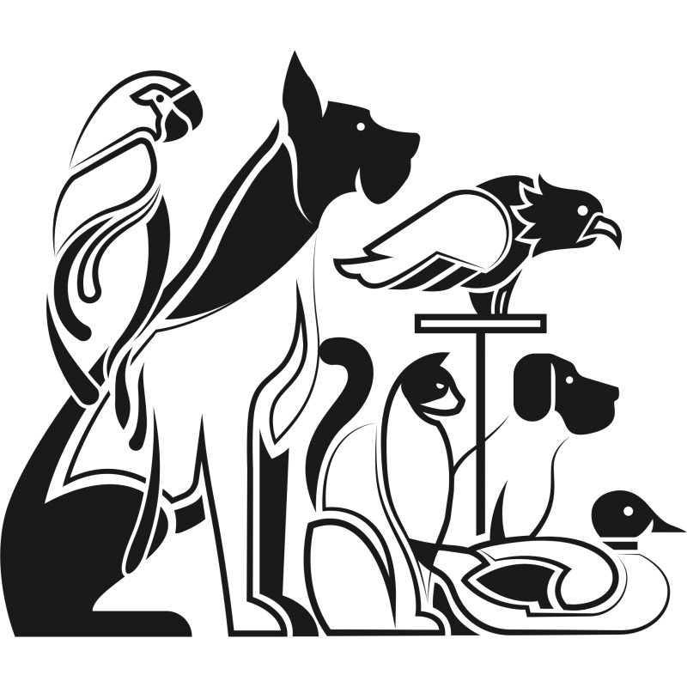

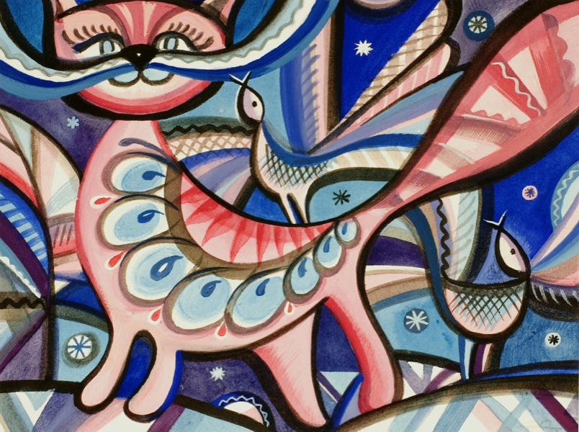

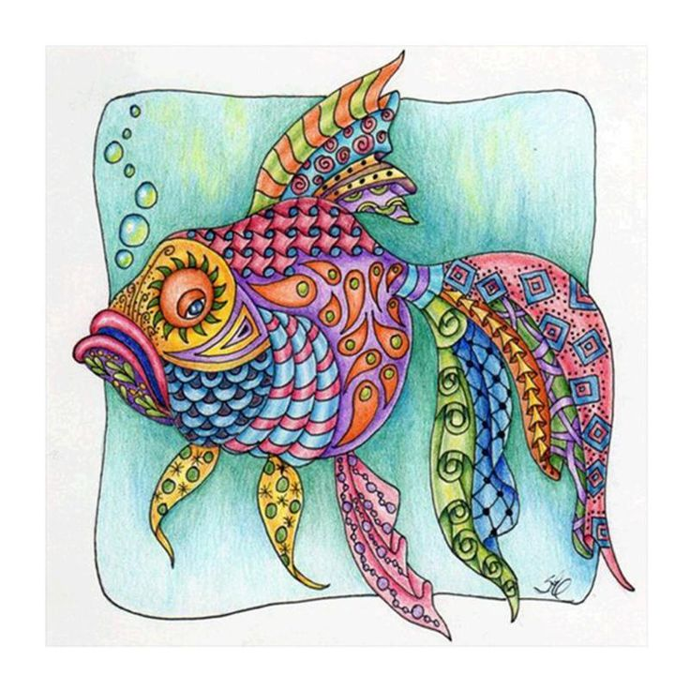

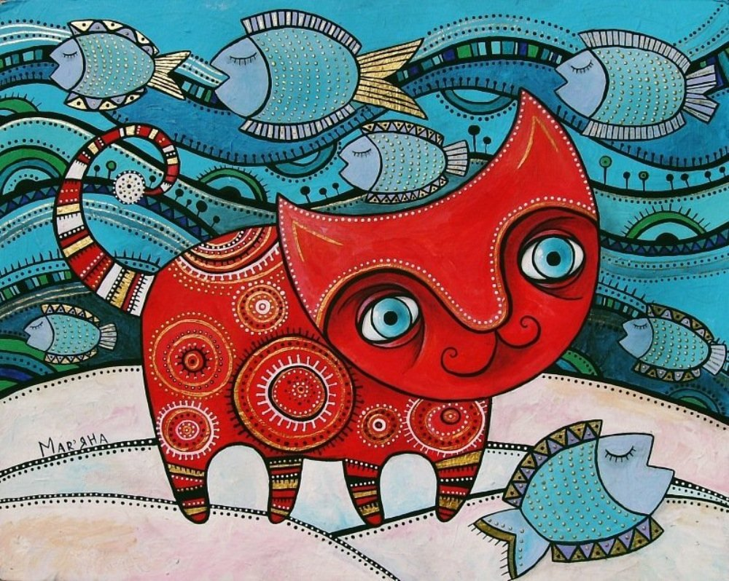

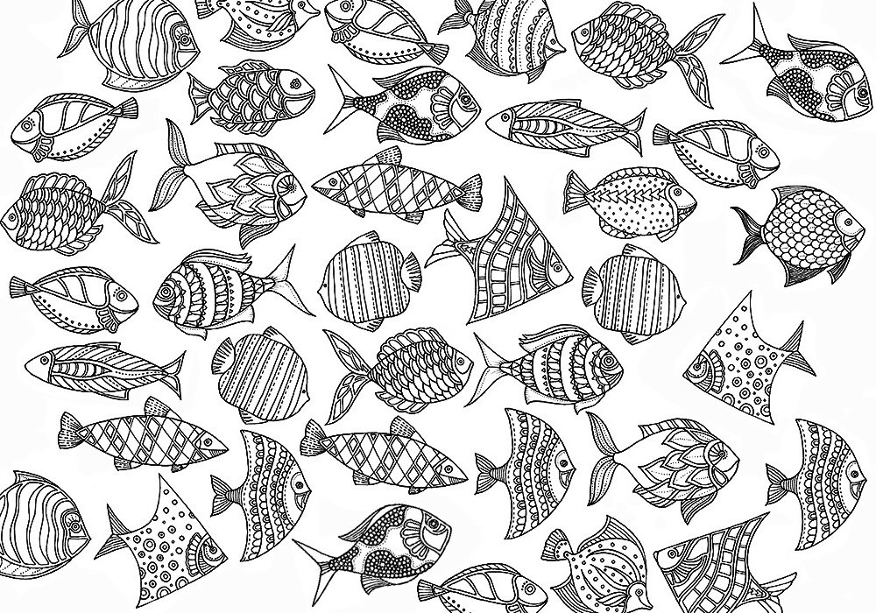



Раздел: Декоративно-прикладное искусство в системе ценностей культуры

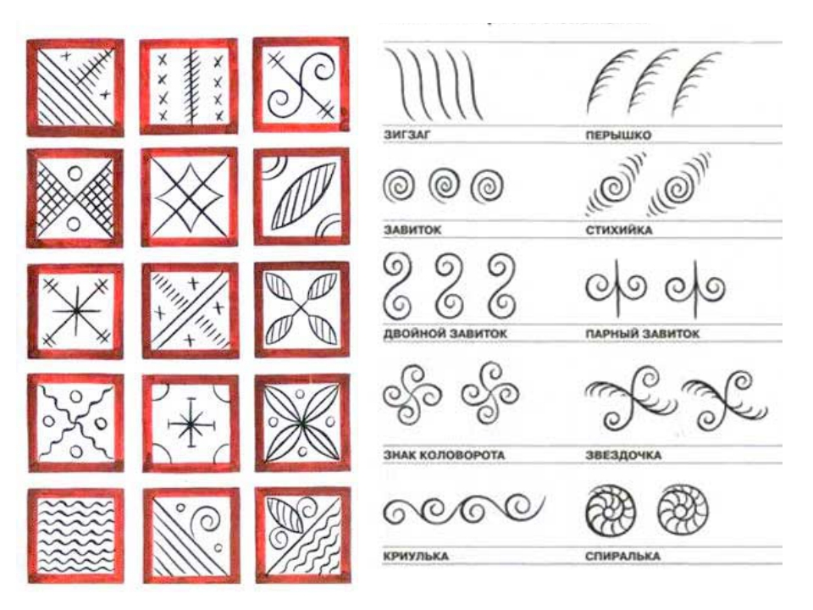

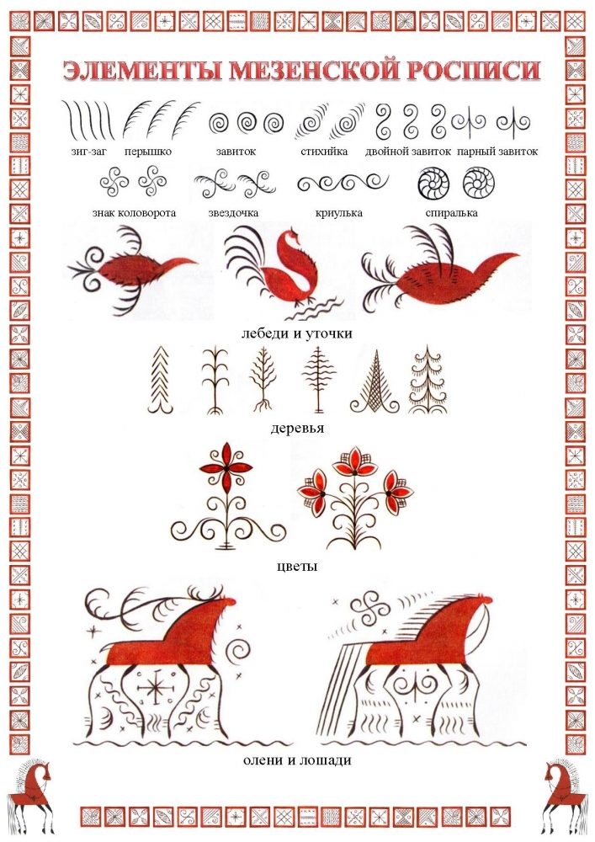
Рис.7

Рис.8
Раздел: Дизайн, как средство формирования культуры, современного общества и будущего


Рис.9

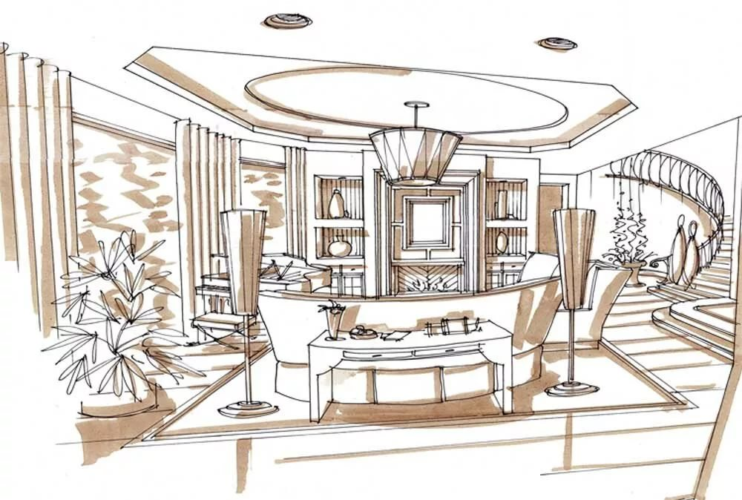

Рис.10

